

Проект №: ГП 20120810-0176-2012

Заказчик: администрация Мошковского района Новосибирской области
Разработка проектов генеральных планов муниципальных
образований Мошковского района

ПРОЕКТ
ГЕНЕРАЛЬНОГО ПЛАНА МО САРАПУЛЬСКИЙ СЕЛЬСОВЕТ
МОШКОВСКОГО РАЙОНА НОВОСИБИРСКОЙ ОБЛАСТИ

МАТЕРИАЛЫ ПО ОБОСНОВАНИЮ
(ПОЯСНИТЕЛЬНАЯ ЗАПИСКА)

Том-II

Генеральный директор В.М. Савко
«___» _________ 2012г.

Главный градостроитель проекта А.В. Нестеркин
«___» _________ 2012 г.

Новосибирск
2012
01 Состав проекта

Раздел «Градостроительные решения»

- Положение о территориальном планировании – том I
- Карты – тома I
- Материалы по обоснованию (пояснительная записка) – том II
- Карты – тома II

Раздел «Инженерно-технические мероприятия гражданской обороны. Мероприятия по предупреждению чрезвычайных ситуаций»

- Пояснительная записка – том III

Электронная версия проекта

- Текстовая часть в формате docx.
- Графическая часть в виде рабочих наборов и слоёв MapInfo 9.0
- Графическая часть в виде растровых изображений.

Перечень карт раздела «Градостроительные решения»

№п/п | Наименование карт | Марка | № листа | гриф секретности
 | Материалы по обоснованию
1 | Карта положения территории в структуре Новосибирской агломерации, М 1:100 000 | ГП-1 | 1 | Н/С
2 | Карта современного использования территории,  М 1:25 000 | ГП-2 | 2 | Н/С
3 | Карта инженерно-геологических условий, М 1:50 000 | ГП-3 | 3 | ДСП
4 | Карта планировочных ограничений и комплексной оценки территории, М 1:25 000 | ГП-4 | 4 | ДСП
5 | Карта распределения земель по категориям, М 1:25 000 | ГП-5 | 5 | Н/С
6 | Карта территорий, подверженных риску возникновения чрезвычайных ситуаций природного и техногенного характера, М 1:50 000 | ГП-6 | 6 | ДСП
 | Утверждаемая часть
7 | Карта планируемых границ муниципального образования и населённых пунктов, М 1:50 000, 1:10 000 | ГП-7 | 7 | Н/С
8 | Карта планируемого размещения объектов местного значения сельского поселения, М 1:25 000 | ГП-8 | 8 | Н/С
9 | Карта функционального зонирования, М 1:25 000 | ГП-9 | 9 | Н/С
10 | Карта развития сетей и сооружений инженерной инфраструктуры, М 1:50 000 | ГП-10 | 10 | Н/С

02 Список основных исполнителей

№ | Раздел проекта | Должность | Фамилия | Подпись
1 | Архитектурно-планировочный раздел | Главный градостроитель проекта | Нестеркин А.В.
1 | Архитектурно-планировочный раздел | Специалист градостроитель | Боровикова Т.В.
1 | Архитектурно-планировочный раздел | Специалист градостроитель | Неклюдов А.А.
2 | Экономический раздел | Специалист по экономике | Хлопов Д.С.
3 | Дорожная сеть, транспорт | Главный градостроитель проекта | Нестеркин А.В.
4 | Инженерные коммуникации | Инженер | Шляхова В.В.
5 | Инженерно-технологические мероприятия по ГО и ЧС | Инженер | Жижин А.С.
6 | Графическое оформление проекта | Главный градостроитель проекта | Нестеркин А.В.
6 | Графическое оформление проекта | Специалисты  градостроители: | Боровикова Т.В.  Неклюдов А.А.

ПОЯСНИТЕЛЬНАЯ ЗАПИСКА
01 Состав проекта
02 Список основных исполнителей

СОДЕРЖАНИЕ

Введение 4
1. Анализ современного использования территории поселения, возможных направлений развития и ограничений 6
1.1. Природные условия и ресурсы территории 6
1.1.1. Климат 6
1.1.2. Гидрография 10
1.1.3. Геолого-экологическая характеристика района 12
1.1.4. Минерально-сырьевые ресурсы 14
1.1.5. Инженерно-геологические условия 15
1.2. Комплексная оценка и описание основных проблем развития территории 17
1.2.1. Особенности расселения и положение территории в структуре Новосибирской агломерации 17
1.2.2. Сложившаяся структура землепользования 18
1.2.3. Демографическая ситуация 21
1.2.4. Экономическая база развития территории 26
1.2.5. Жилищный фонд 28
1.2.6. Система культурно-бытового обслуживания населения 29
1.2.7. Транспортное обеспечение территории 32
1.2.8. Инженерное обеспечение территории 35
1.3. Объекты историко-культурного и археологического наследия 38
1.4. Перечень мероприятий комплексной программы социально-экономического развития поселения на 2011-2025 гг. 38
2. Утвержденные документы территориального планирования Новосибирской области и развитие территории поселения 39
2.1. Сведения о планируемых для размещения на территории поселения объектов федерального значения, объектов регионального значения 39
3. Утвержденные документы территориального планирования Мошковского муниципального района и развитие территории поселения 40
3.1. Сведения о планируемых для размещения на территории поселения объектов местного значения муниципального района 40
4. Обоснование выбранного варианта размещения объектов местного значения поселения 41
4.1. Демографический прогноз 41
4.2. Планировочная организация и зонирование территории 42
4.3. Зоны с особыми условиями использования территории 45
4.4. Развитие жилищного строительства 48
4.5. Развитие и размещение объектов социально-культурного и культурно-бытового обслуживания местного значения 49
4.6. Развитие и размещение объектов транспортной инфраструктуры 55
4.7. Развитие и размещение объектов инженерной инфраструктуры 59
4.7.1. Водоснабжение и водоотведение 59
4.7.2. Теплоснабжение 64
4.7.3. Газоснабжение 64
4.7.4. Электроснабжение 67
4.7.5. Связь и информация 69
4.8. Сбор и вывоз бытовых отходов 70
5. Планируемая структура землепользования 71
6. Оценка влияния планируемых для размещения объектов местного значения на комплексное развитие территории поселения 72
6.1. Технико-экономические показатели проекта 72
7. Приложения 74
7.1. Письмо ГАУ НСО «Научно-производственный центр по сохранению историко-культурного наследия Новосибирской области» № 1124/9 от 24.09.2012 74
7.2. Письмо ГАУ НСО «Научно-производственный центр по сохранению историко-культурного наследия Новосибирской области» № 1067/6 от 03.09.12 75
7.3. Выбор земельного участка под строительство пункта временного хранения твёрдых бытовых отходов в с.Сарапулка. 76
7.4. Карты проекта, формат А3 78

Введение

Проект генерального плана Сарапульского сельсовета Мошковского муниципального района Новосибирской области выполнен ОАО СибНИИ градостроительства согласно договору № 20120810 от 10 августа 2012 года с администрацией Мошковского района.
Проект разработан в соответствии с Градостроительным кодексом Российской Федерации, Земельным кодексом Российской Федерации, Водным кодексом Российской Федерации, Федеральным законом 131-ФЗ «Об общих принципах организации местного самоуправления в Российской Федерации», а также Законом Новосибирской области от 27.04.2010 № 481-ОЗ «О регулировании градостроительной деятельности в Новосибирской области».
Проект генерального плана Сарапульского сельсовета выполнен с учётом положений ранее разработанной градостроительной документации: Схемой территориального планирования Новосибирской области, выполненной ЦНИИПградостроительства (Москва) и утвержденной Постановлением администрации НСО от 07.09.2009 № 339-па, Схемой территориального планирования Мошковского муниципального района, утвержденной Решением 13-й сессии Совета депутатов Мошковского района первого созыва, от 01.12.2009, № 3.
Методической базой разработки проекта являются Методические рекомендации по разработке проектов генеральных планов поселений и городских округов, утвержденные Приказом Минрегионразвития от 26 мая 2011 г., № 244.
Целью разработки проекта является согласование взаимных интересов в области градостроительной деятельности органов государственной власти Новосибирской области, органов местного самоуправления Мошковского муниципального района и органов местного самоуправления поселения. Проект генерального плана устанавливает необходимые требования и ограничения по использованию территории Сарапульского сельсовета для осуществления перспективной градостроительной деятельности.
Подготовка проекта генерального плана Сарапульского сельсовета осуществлена применительно ко всей территории поселения. В соответствии с п.11 статьи 9 (в редакции Федерального закона от 20.03.2011) генеральный план поселения утверждается на срок не менее, чем двадцать лет. Первая очередь реализации проекта установлена в соответствии с расчётным сроком комплексной программы социально-экономического развития поселения – 2025 год.
Исходный год проекта - 2012 год;
Первая очередь реализации проекта - 2025 год;
Расчётный срок реализации проекта – 2032 год.
В данном томе представлены Материалы по обоснованию проекта генерального плана, которые в соответствии с Градостроительном кодексом РФ, являются необходимой частью проекта. Материалы выполнены на основе анализа исходных данных, предоставленных администрацией поселения, а также территориальными органами государственной власти РФ по Новосибирской области, профильными департаментами и управлениями администрации Новосибирской области, Мошковского района, хозяйствующими субъектами на территории сельсовета по специальным запросам.
Анализ использования территории содержит сведения о климатических, геологических, гидрографических условиях, минеральных и рекреационных ресурсах территории. Комплексная оценка территории посвящена месту территории поселения в системе расселения и в Новосибирской агломерации. В разделе проанализированы демографические, экономические предпосылка развития поселения, состояние системы социально-бытового обслуживания, жилого фонда, состояние транспортной и инженерной инфраструктур.
Материалы данного тома содержат обоснование вариантов функционального зонирования территории, демографический прогноз, предложения по развитию и размещению объектов социально-бытовой и культурной сферы, объектов транспортного и инженерного обустройства территории сельсовета.
Проект выполнен в виде геоинформационной системы (ГИС) и с технической точки зрения представляет собой открытую компьютерную базу данных, позволяющую расширять массивы информации по различным тематическим направлениям, использовать ее для дальнейшего территориального мониторинга, а также для практической работы профильных подразделений администрации поселения.
Проект генерального плана выполнен с учётом требований Градостроительного кодекса РФ о создании информационной системы обеспечения градостроительной деятельности (ИСОГД), ведение которой будет осуществляться органами местного самоуправления Мошковского муниципального района.
- Анализ современного использования территории поселения, возможных направлений развития и ограничений

  - Природные условия и ресурсы территории

    - Климат

В соответствии со СНиП 23-01-99* «Строительная климатология» территория поселения относится к I строительно-климатической зоне, подрайон IВ; в соответствии со СНиП 2.01.07-85* «Нагрузки и воздействия» к IV снеговому, III ветровому району.
Климат континентальный, средняя температура января -18,8. Средняя температура июля +19. Средняя годовая температура воздуха + 0,2 °C. Абсолютный максимум - +38 °C, минимум -50 °C.
Заморозки на почве начинаются во второй половине сентября и заканчиваются в конце мая. Продолжительность холодного периода (<0^{о}) - 178, тёплого (< 10^{о}) - 243, безморозного (< 8^{о}) - 230 дней.
Ярко выражены все сезоны года. Суровая и продолжительная зима с устойчивым снежным покровом от 20 см до 70 см в отдельные периоды с сильными ветрами и метелями. Возможны оттепели, но они кратковременны и наблюдаются не ежегодно. Снежный покров держится от 150 до 180 дней.
Переходные сезоны (весна, осень) короткие и отличаются неустойчивой погодой, возвратами холодов, заморозками.
Средняя годовая сумма осадков составляет 414 мм (от 290 до 540 мм). До 70% осадков выпадает в виде дождей, в основном ливневых с грозами. Из них 20 % приходится на май-июнь, в частности, в период с апреля по октябрь выпадает (в среднем) 330 мм осадков, в период с ноября по март - 95 мм. Преобладают юго-западные ветры. Вегетационный период от 158 до 163 дней.
Относительная влажность воздуха в зимние месяцы превышает 80%, осенью - 55-65%, в засушливый период не превышает - 30%.
Согласно карте общего сейсмического районирования территории Российской Федерации (ОСР-97), территория поселения относится к 6-7-ми бальной зоне сейсмической активности по шкале MSK-64. (для средних грунтовых условий и трёх степеней сейсмической опасности – А(10%)=6, В(5%)=6, С(1%)=7 в течение 50 лет).
Климатическое районирование разработано на основе комплексного сочетания средней месячной температуры воздуха в январе и июле, средней скорости ветра за три зимних месяца, средней месячной относительной влажности воздуха в июле. Данные климатической оценки представлены в таблицах 1.1.1-1-1.1.1-5

Таблица 1.1.1-1
Характеристика климатического района I B

Климатические  районы | Климатические  подрайоны | Среднемесячная температура воздуха в январе, ⁰С | Средняя скорость ветра за три зимних месяца, м/с | Среднемесячная температура воздуха в июле, ⁰С | Среднемесячная относительная влажность воздуха в июле, %
I | IB | От -14 до  -28 | 5 и более | От +12 до +21 | -

Таблица 1.1.1-2
Климатические параметры холодного периода года

Температура воздуха наиболее холодных суток, ⁰С, обеспеченностью |  | Температура воздуха наиболее холодной пятидневки, ⁰С, обеспеченностью |  | Температура воздуха, ⁰С, обеспеченностью | Абсолютная минимальная температура воздуха, ⁰С | Средняя суточная амплитуда температуры  Воздуха наиболее холодного месяца, ⁰С | Продолжительность суток и средняя температура воздуха, ⁰С, периода со средней суточной температурой воздуха |  |  |  |  |  | Средняя месячная относительная влажность воздуха наиболее холодного месяца, % | Средняя месячная относительная влажность воздуха в 15 ч. Наиболее холодного месяца, % | Количество осадков за ноябрь - март, мм | Преобладающее направление ветра за декабрь - февраль | Максимальная из средних скоростей ветра по румбам за январь, м/с | Средняя скорость ветра, м/с за период со средней суточной температурой воздуха
 |  |  |  |  |  |  | ≤0⁰С |  | ≤8⁰С |  | ≤10⁰С |  |  |  |  |  |  | ≤8⁰С
0,98 | 0,92 | 0,98 | 0,92 | 0,94 |  |  | продолжительность | Средняя температура | продолжительность | Средняя температура | продолжительность | Средняя температура
-44 | -42 | -42 | -39 | -24 | -50 | 9,3 | 178 | -12,4 | 230 | -8,7 | 243 | -7,7 | 80 | 77 | 104 | ЮЗ | - | 3,9

Таблица 1.1.1-3.
Климатические параметры тёплого периода года

Барометрическое давление, гПа | Температура воздуха, ⁰С, обеспеченностью 0,95 | Температура воздуха, ⁰С, обеспеченностью 0,98 | Средняя максимальная температура воздуха наиболее теплого месяца, ⁰С | Абсолютная максимальная температура воздуха, ⁰С | Средняя суточная амплитуда температуры воздуха наиболее теплого месяца, ⁰С | Средняя месячная относительная влажность воздуха наиболее теплого месяца, % | Средняя месячная относительная влажность воздуха в 15 ч. Наиболее тёплого месяца, % | Количество осадков за апрель-октябрь, мм | Суточный максимум осадков, мм | Преобладающее направление ветра за июнь-август | Минимальная из средних скоростей ветра по румбам за июль, м/с
995 | 23 | 28 | 24,6 | 38 | 11,4 | 72 | 56 | 338 | 95 | ЮЗ | 0

Таблица 1.1.1-4
Средняя месячная и годовая температура воздуха, ⁰С

I | II | III | IV | V | VI | VII | VIII | IX | X | XI | XI | Год
-18,8 | -17,3 | -10,1 | 1,5 | 10,3 | 16,7 | 19,0 | 15,8 | 10,1 | 1,9 | -9,2 | -16,5 | -0,2

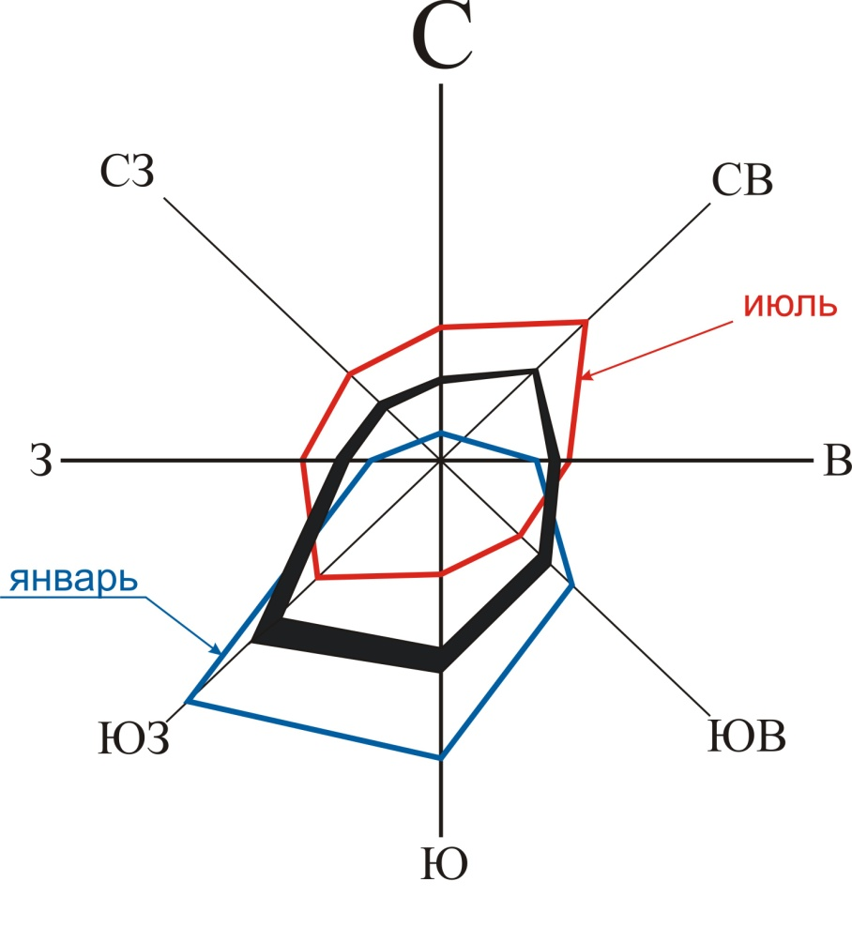
Рисунок 1.1.1-1 Преобладающие направления ветров
Таблица 1.1.1-5
Направления и скорость ветра
Повторяемость направлений ветра (числитель), %; средняя скорость ветра по
направлениям (знаменатель), м/с; повторяемость штилей, %
 | январь
 | с | св | в | юв | ю | юз | з | сз | штиль
 | 3 | 5 | 9 | 16 | 27 | 31 | 6 | 3 | 15
 | 2,0 | 2,8 | 2,3 | 3,0 | 4,7 | 5,7 | 3,7 | 3,0 | 15
 | июль
 | с | св | в | юв | ю | юз | з | сз | штиль
 | 12 | 18 | 11 | 10 | 11 | 15 | 12 | 11 | 18
 | 2,7 | 2,6 | 2,7 | 2,9 | 2,7 | 3,5 | 2,8 | 2,5 | 18

    - Гидрография

Территория Сарапульского сельсовета относится в водосборному бассейну реки Иня, окаймляющей территорию поселения с юга и являющейся границей с Тогучинским районом. Все водотоки на территории (кроме р.Ини) протекают с севера на юг.
Поверхностные водные объекты представлены водотоками: реки, ручьи и водоёмами: пруды, болота. Наиболее крупные реки: Иня.
Река Иня – не судоходная, правый приток р. Оби, площадь бассейна 17600 кв. км, длинна 663 км (28,2 км по территории сельсовета), средняя ширина реки 50 метров, глубина 1,5-2 м, скорость течения до 0,3 м/с. Максимальный уровень воды в р.Ине отмечался в 1988 году – 10,19 м. Берёт начало в горах Южной Сибири (Тарадановский увал в Кемеровской области) и протекает преимущественно в пределах Кузнецкой котловины. Берега высокие, покрыты кустарником, лесом. В русле реки часто выходят различные породы осадочного происхождения, во многих местах река образует перекаты.
По характеру водного режима относится к типу рек с весенним половодьем и паводком в теплое время года. Средние сроки начала половодья отмечаются в середине первой декады апреля. Прохождение пика паводка приходится на третью декаду апреля. Окончание половодья, как правило, происходит в середине июня. Наименьшие расходы воды приходятся обычно на август-сентябрь, максимальные расходы высоких половодий достигают 701 куб. м/сек, средние колебания по годам 42,6 - 90 куб. м сек ( водопост Кайлы ). При высоких уровнях весной вода выходит на пойму, образуя разливы. Наибольшие скорости течения в этот период достигают 1,5 - 2,3 м/сек.
Зимняя межень устанавливается в конце октября - начале ноября и продолжается до начала подъема уровня. Амплитуда колебания низших летних уровней изменяется от 0,1 до 0,9 м. Средняя продолжительность ледоставного периода по годам составляет 154-178 дней. В зависимости от погодных условий толщина льда колеблется от 60 до 120 см. Полное очищение ото льда происходит раньше в конце апреля, позднее - во второй декаде мая.
Интенсивный прогрев воды начинается с середины июня и достигает максимума в июле. Среднемесячные температуры июля 16-18° С, наибольшие - до 31° С. В августе температура воды понижается в среднем до 9 -11 ° С. Продолжительность безморозного периода составляет 106 -126 дней.

Таблица – 1.1.2-1
Перечень водотоков на территории Сарапульского сельсовета

№ п/п | Название | Протяжённость по территории района, км | В т.ч. по территории сельсовета, км | Величина водоохраной зоны, м
1 | р. Алексашиха | 0.46 | 0.46 | 50
2 | р. Иня | 72.4 | 28.2 | 200
3 | р. Каменушка | 13.94 | 1.74 | 100
4 | р. Льниха | 2.19 | 2.19 | 50
5 | р. Маришка | 8.11 | 6.87 | 50
6 | р. Ора | 27.8 | 14.76 | 100
7 | р. Петрушиха | 10.97 | 6.9 | 100
8 | р. Поперечная | 9.25 | 3.48 | 50
9 | р. Черепашка | 4.51 | 4.51 | 50
10 | р. Шумиха | 6.08 | 2.28 | 50
11 | р. Ярская | 1.85 | 1.85 | 50
12 | р. Малая Речка | 4.81 | 4.48 | 50
 | Итого: |  | 77,72

Водоохранные зоны установлены в соответствии со статьёй 65 Водного кодекса Российской Федерации

    - Геолого-экологическая характеристика района

Территория Мошковского района в геоморфологическом отношении относится к Заобской возвышенной равнине, которая характеризуется относительно неглубоким залеганием пород палеозойского фундамента, местами выходящими на поверхность по долинам рек. На палеозойских породах в виде обширных по площади линз распространена кора их выветривания, перекрытая выше глинами палеогена и неогена толщиной от 5 да 30 и более метров. Венчается разрез толщей глинистых отложений краснодубровской свиты толщиной от 10 до 54 м, верхи которой мощностью до 15 м представлены лессовидными просадочными суглинками и супесями.
По геохимическим условиям и условиям миграции химических элементов в поверхностных и грунтовых водах в пределах территории Мошковского района выделены площади двух классов миграции в целом соответствующие крупным ландшафтно-геохимическим системам (типам): - Присалаирская (Заобская) и Обская (Обская долина) (прил. 5). Большая шасть площади относится к Присалаирской (Заобской) системе.
Рельеф района характеризуется высотными отметками поверхности в 130-236 м и интенсивным эрозионным расчленением, глубина которого от10-20 м до 40-60 м. Горизонтальные расчленение составляет около 1-1,4 км/ккв.м. Главная особенность рельефа района – развитие сложной и относительно глубокой овражно-балочной сети. Интенсивное эрозионное расчленение обеспечивает вполне удовлетворительный дренаж подземных вод. Глубина залегания грунтовых вод на большей части территории порядка 10 м.
Наибольшее распространение здесь получили такие экзогенные процессы, как плоскостной смыв и овражная эрозия (прил. 5). Кроме того, отмечаются просадочные явления, развитые в лессовидных суглинках. По склонам балок и оврагов местами наблюдаются оползни и обвалы, а по днищам заболачивание.
Негативную экологическую роль играют процессы абразии правого берега реки Обь на всём его протяжении в пределах района. Первоосновой большинства этих процессов являются природные,(естественные) факторы, хозяйственная деятельность – распашка больших территорий, вырубка лесов, мелиоративные мероприятия и т.п. – инициируют и усиливают процессы.
Площади занятые заболачиванием незначительны и приурочены, в основном, к долинам р.р. Оби, Ини и её притоков, днищам балок и просадочных низин.
На водораздельных площадях господствуют незасоленые почвы гидрокарбонатного типа.
Развитие водной эрозии земель в виде плоскостного смыва на территории района связано с рельефом местности. Обычно разрушение почвы начинается при наличии уклона более 1-20. Больше всего процессам плоскостного смыва подвержены пахотные земли. Доля эродированных земель в некоторых хозяйствах достигает 30-50% пашни. Одной из особенностей водной эрозии почв является растворение и вымывание значительного количества воднорастворимых органических веществ, обменного кальция и магния, значительно усиливающихся при орошении.
Оврагообразование на рассматриваемой территории имеет умеренный характер и зависит от мощности и физико-механических свойств суглинистых пород, крутизны склонов, количества выпадающих атмосферных осадков, интенсивных ливней и скоростью весеннего снеготаяния. Специальных исследований по определению площадей занятых оврагами и скоростью их роста не проводились.
Процессы просадочности, хотя и наблюдаются на водораздельных пространствах территории района, но они не носят сильно распространённый характер. Просадочность проявляется в виде просадок дневной поверхности с образованием так называемых «западинных просадочных бдюдец» и неравномерной, иногда значительной сжимаемости пород под строительными объектами. Размер этих просадочных понижений в большинстве случаев 50-150 м. Как показали исследования, в пределах просадочных западин происходят процессы выщелачивания и переноса солей в более глубокие горизонты, сопровождающиеся существенными изменениями состава и свойств пород, которые теряют свой лессовидный облик.
Географо-морфологическая позиция района, его природно-климатические особенности определяют наличие условий способствующих рассеиванию загрязняющих веществ – «самоочищению» атмосферы. Несмотря на это на территории района, по данным дешифрирования космофотоснимков (1988-1990 г.г.) и по результатам снегового опробования (1990-1993 г.г.), фиксируются ореолы аэрогенного загрязнения с среднесуточной пылевой нагрузкой- PN более 250 кг/кв.км и суммарным показателем загрязнения снегового покрова химическими элементами и соединениями- ZC более 64 (относительные единицы). Природа загрязнения неопределенна - вероятно влияние локальных котелен, выбросы малоэтажных индивидуальных застроек и транспорта. Экологическая ситуация этих территорий по совокупным показателям (загрязнение почв, грунтовых вод, атмосферного воздуха) оценивается как напряжённая до критической, а местами и до кризисной (прил. 6).
В пределах площади помимо техногенного загрязнения весьма существенна экологическая роль радоновыделения связанного с близостью Обского гранитного массива, зонами дробления (тектоническими нарушениями) и распространением трещинных подземных вод и вод техногенного подтопления (прил. 5).
Прогнозная оценка дозовой нагрузки (эффективной дозы) получаемой населением от природного внешнего гамма-излучения не превышает 0,5 мЗв/год (мили Зиверт, Нормы радиационной безопасности, 1999 г. НРБ-99.), что соответствует районам с нормальным радиационным фоном (Научный комитет по действию атомной радиации при ООН-НКДАР ООН, 1988).
Весьма неблагоприятным экзогенным процессом является подтопление территории грунтовыми водами как в естественных условиях, так и под влиянием техногенного воздействия. Степень (интенсивность) естественной подтопляемости территории определяется региональными и локальными климатическими и геологическими факторами. Колебания грунтовых вод отображены на графиках мониторинга (Рис.1).
Одной из серьёзных проблем в этом отношении на территории Мошковского района является процесс подтопления р.п. Мошково. Процесс подтопления начал проявляться в 70-80-е годы при активном строительстве 2-3-х этажных зданий на насыпных грунтах. В настоящее время в подвалах этих домов отмечается вода. В окружающем частном секторе затапливаются погреба и подполья.
Территория в границах подтапливаемой зоны р.п.. Мошково в основном имеет равнинную поверхность. Уклон выровненной поверхности северо-западный – 0,8- 5 %. Грунтовые воды приурочены к слабоводоносным субаэральным покровным образованиям и отложениям краснодубровской свиты, суммарной толщиной от 28 до 54 м., представленным в верхней части разреза суглинками с весьма слабыми фильтрационными свойствами, в нижней – тяжёлыми суглинками и глинами.
Уровни грунтовых вод после весеннего подъёма до конца 2006 г. на большей подтапливаемой части р.п. Мошково находились на глубине до 1,5 м. На территории, практически охватывающей весь центр посёлка, глубина залегания грунтовых вод составляла менее 1 м. На интенсивно подтапливаемой территории в конце апреля уровни грунтовых вод по наблюдательным скважинам №№ 1566-1569, 1572, 1126 поднимались практически до поверхности и выше, с выходом на поверхность в виде мочажин, оставаясь высокими до конца мая. По отношению к 2005 г. имело место повышение весенних максимальных уровней в среднем на 0,15 0,2 м. Амплитуда весеннего подъёма в зоне подтопления составила 1-1,5 м.
Последующее незначительное летнее снижение уровней до середины августа сменилось подъёмом, завершившемся в конце октября, на фоне которого в конце сентября было отмечено снижение уровней. Отметки уровней грунтовых вод в зоне интенсивного подтопления повысилось относительно 2005 г. на конец октября на 0,4-0,7 м, а на конец 2006 г. на 0,1-0,45 м.
Не требуется доказательств негативных последствий подтопления, которые наносят огромный материальный и социальный ущерб населению и администрации Мошково

    - Минерально-сырьевые ресурсы
Таблица 1.1.4-1
Состояние минерально-сырьевой базы поселения
Полезное ископаемое | Единица измерения | Запасы |  |  | Добыча за  2007 г.
Полезное ископаемое | Единица измерения | балансовые |  | Забалан-совые | Добыча за  2007 г.
Полезное ископаемое | Единица измерения | А+В+С₁ | С₂ | Забалан-совые | Добыча за  2007 г.
Нераспределённый фонд кирпичного сырья
Сарапульское | тыс.куб. м | 654
Керамзитовое и аглопоритовое сырьё
Керамзит  Каменское,  Глинистый сланец | тыс.куб. м | 2086
Аглопорит  Петрушихинский участок, глинистый сланец | тыс.куб. м |  | 1102

Суглинки кирпичные
Месторождение кирпичных суглинков Сарапульское по своему составу и строению пригодно для производства кирпича пластическим способом формования и естественной или искусственной сушке сырца.

Керамзитовое и аглопоритовое сырьё
Балансом запасов строительных материалов учтено Каменское месторождение керамзитового сырья и Петрушихинский участок аглопоритового сырья.
Каменское месторождение керамзитового сырья расположено в 4 км на северо-запад от с.Мотково, на левом берегу р.Каменки. Сырьё представлено темносерыми и зеленовато-серыми не выветрелыми глинистыми сланцами и желто-серыми выветрелыми глинистыми сланцами.. Разведаны на глубину в среднем 22 м. По результатам полузаводских испытаний серых и зеленовато-серых глинистых сланцев получен керамзит марки «500» и «600»., из жёлтых выветрелых глинистых сланцев получен аглопорит марки «400».
Запасы керамзитового сырья учтены балансом в количестве 2086 тыс. куб.м по категориям А+В+С1.
Петрушихинский участок расположен в 5 км южнее р.п. Мошково на водоразделе рек Оры и Петрушихи. Месторождение представлено алевритистыми серыми, тёмносерыми, зеленовато серыми , жёлто-серыми глинистыми сланцами. Сланцы разведаны до глубины 20 м
По данным лабораторных исследований из глинистых сланцев Петрушихинского участка может быть получен аглопорит марки «400».
Запасы аглопоритового сырья числятся в балансе в количестве 1102 тыс. куб.м по категории С2.

    - Инженерно-геологические условия

На прилагаемой к настоящей записке карте инженерно–геологических условий (ГП - 3) отражены распространение, генезис, возраст, состав и залегание стратиграфо-генетических комплексов до глубины 20 м, приведены гидрогеологические и инженерно-геологические данные, отражены современные геологические и инженерно-геологические процессы и явления и др.
Современные аллювиальные отложения пойменных террас (аIV) представлены русловыми и пойменными фациями. Суммарная мощность аллювия колеблется в пределах 3 (мелкие реки) 15 м (р. Обь). Русловая фация представлена серыми, иногда желтовато-серыми песками различной зернистости с линзами супесей. Пески полимиктовые, преимущественно кварцевые, слабо слюдистые.
Верхнечетвертичные субаэральные отложения (saIII) широко распространены в пределах рассматриваемой территории и залегают в виде покрова мощностью от 2-5 до 15-20 м на выровненных поверхностях и их пологих склонах. Представлены они суглинками с редкими прослоями супесей и редко глин, местами с горизонтами погребённых почв на глубине 3-4 м и 6-8 м. Грунты лёссовидные, от светло-коричневых и бурых до палево-желтых, макропористые, в верхней части разреза сильно пористые, карбонатные, с включениями журавчиков и налетами углекислого кальция. Консистенция этих грунтов от твердой до мягкопластичной. Гранулометрический и минералогический состав, физико-механические и другие свойства пород представлены в таблицах к карте (прил.3 л.3).
Верхне-среднечетвертичные субаэральные и субаквальные отложения (sa+saq I-II) на рассматриваемой территории распространены почти повсеместно и залегают на глубине от 0,0 до 15, реже 20 м. Мощности колеблются в пределах 5-10 до 50 80 м. Представлены они суглинками, изредка глинами.
Глинистые грунты бурые, буровато-серые, серые, иловатые, карбонатные, часто с карбонатными конкрециями, с густой обохренностью, обломками раковин и мелкими растительными остатками, от твёрдой до мягкопластичной консистенции. Местами в суглинках наблюдается тонко или пологоволнистая слоистость, подчёркиваемая наличием песчано-алевритистых прослойков (1-3 до 30 мм) В зоне аэрации глинистые грунты приобретают лёссовидный облик.
Глины коры выветривания (К- Р) залегают в малых контурах выходов палеозойских пород. Представлены глинистым структурным элювием пестроцветной окраски. Показатели физико-механических свойств их не приводятся из-за ограниченности их распространения.
Палеозойские отложения инской серии (D₃-C₁) наблюдаются в редких обнажениях по берегам рек и представлены песчаниками, алевролитами, аргиллитами. Песчаники имеют плотность 2,68-2,69 г/куб. см, объёмная масса 2,64-2,55 г/ куб. см, пористость1,5-1,69 %, водопоглощение 0,76-1,94 %, временное сопротивление сжатию 500-640 кг/ кв. см.
  - Комплексная оценка и описание основных проблем развития территории

    - Особенности расселения и положение территории в структуре Новосибирской агломерации

Территория Сарапульского сельского совета находится в северо-восточной части Новосибирской агломерации, в южной части Мошковского района. С западной стороны Сарапульский сельсовет граничит с Сокурским сельсоветом, на юге территория сельсовета ограничена рекой Инёй и территорией Тогучинского района, с востока она имеет границу с Кайлинским сельсоветом, северная часть сельсовета граничит территорией МО р.п.Мошково.
Общая площадь территории поселения в настоящее время, на период разработки проекта, составляет 29459 га, численность населения на 01.01.2012 составила 1983 человек (без учёта жилого фонда р.п. Мошково территориально расположенного на территории муниципального образования). Плотность постоянного населения в целом составляет 0,067 чел/га. Количество населённых пунктов – 5. По населённым пунктам население распределено следующим образом: с. Сарапулка – 1121 чел., с. Мошнино – 553 чел., с. Мотково – 308 чел., п. Красный Октябрь – 1чел., п. Каменский – 0 чел.
Система расселения на территории муниципального образования тесно связана с рекой Инёй, как основной природной планировочной осью. Вдоль реки расположены почти все населённые пункты сельсовета (кроме с. Мошнино), таким образом, население распределено по территории неравномерно и тяготеет к югу, здесь же концентрируется и сезонное население, значительно превосходящее постоянное (садоводческие и дачные товарищества).
В целом территория муниципального образования занимает выгодное положение находясь между двумя планировочными осями регионального и федерального значения, на севере территория ограничена федеральной трассой М-53 и линией транссибирской железнодорожной магистрали, на юге – рекой Инёй и линией Западно-Сибирской железной дороги Кузбасского направления.
Основной меридиональной планировочной осью является автомобильная дорога межмуниципального значения Н-1902, связывающая группу населённых пунктов юга муниципального образования с центром (с.Мошнино) и районным центром р.п.Мошково.
Несмотря на выгодное положение связь с соседним Тогучинским районом затруднена и осуществляется только по пешеходным мостам через р.Иню, что позволяет использовать железнодорожную ветку только в качестве пассажирского транспорта. Северная часть территории, несмотря на близость районного центра не получила развития.

Понятие агломерации

Как было сказано выше, проектируемая территория входит в состав Новосибирской агломерации. В настоящее время в специальной научной литературе используются несколько различных понятий для обозначения ведущих узловых элементов в опорном каркасе расселения: агломерация, городское скопление, район большого города, урбанизированный район, локальная система расселения, групповая система расселения, конурбация и др. Универсального понятия агломерации пока не выработано.
Но общим для разных понятий является то, что все они характеризуют агломерацию как совокупность населённых пунктов, между которыми имеются тесные функциональные связи. При этом существуют вполне определенные критерии, по которым то или иное скопление населённых пунктов можно отнести к городским агломерациям.
В отечественной градостроительной науке советского периода разработано классическое определение городской агломерации: «Городскими агломерациями называются компактные скопления территориально рассредоточенных городов и других населённых мест, которые в процессе своего роста сближаются (иногда срастаются) и между которыми усиливаются многообразные хозяйственные, трудовые и культурно-бытовые взаимосвязи» (Богорад Д.И. Районная планировка. Вопросы планировки промышленных районов, М., 1960).
В других источниках под агломерацией принято понимать «скопление населённых пунктов, главным образом городских, местами срастающихся, объединённых в одно целое интенсивными хозяйственными, трудовыми и культурно-бытовыми связями». Или иначе: агломерация – это «компактная территориальная группировка городских и сельских поселений, объединенных в динамичную систему многообразными функциональными связями».
В соответствии с определением, агломерацию отличает общность повседневной жизни населения, живущего на соседних территориях, наличие ежедневных трудовых маятниковых миграций в будние дни, использование единого набора рекреационных объектов по выходным дням.

    - Сложившаяся структура землепользования

Муниципальное образование Сарапульский сельский совет входит в состав Мошковского муниципального района Новосибирской области и занимает площадь 29459 га. Границы сельсовета установлены:
- законом Новосибирской области от 27 декабря 2002 года №90-ОЗ «Об утверждении границ муниципальных образований Новосибирской области»
- законом Новосибирской области от 2 июня 2004 года №200-ОЗ «О статусе и границах муниципальных образований Новосибирскорй области»

Распределение земель по категориям

В соответствии с Земельным кодексом РФ на территории сельсовета выделены 4 категории земель из 7 возможных (по данным 2009 года):
- Земли сельскохозяйственного назначения;
- Земли населённых пунктов
- Земли промышленности, энергетики, транспорта, связи, радиовещания, телевидения, информатики, земли для обеспечения космической деятельности, земли обороны, безопасности и земли иного специального назначения;
- Земли лесного фонда;

Таблица 1.2.2-1
Распределение земель по категориям

№ п/п | категория земель | площадь, га | %
1 | Земли сельскохозяйственного назначения | 6398,06 | 21,73
2 | Земли населённых пунктов | 95,49 | 0,32
3 | Земли промышленности, энергетики, транспорта, связи, радиовещания, телевидения, информатики, земли для обеспечения космической деятельности, земли обороны, безопасности и земли иго специального назначения | 514,68 | 1,75
4 | Земли лесного фонда | 687,35 | 2,33
 | Категория земель не установлена | 12902,81 | 43,80
 | Земли не стоящие на кадастровом учёте | 8860,61 | 30,07
 | ИТОГО: | 29459 | 100,00

Рисунок 1.2.2-1 Распределение земель по категориям

Наибольшую площадь занимают земли, категория которых не определенна и земли не стоящие на кадастровом учёте. Это в основном территории сельскохозяйственных угодий и лесов. Большая часть леса стоящего на кадастровом учёте отнесена к землям сельскохозяйственного назначения. В структуре земель сельскохозяйственного назначения помимо сельскохозяйственных угодий и лесов выделяются территории садовых некоммерческих товариществ (563 га), крестьянских фермерских (1724 га) и личных подсобных хозяйств (88 га).
Таблица 1.2.2-2
Распределение земель по видам угодий

№ п/п | наименование | площадь, га | %
1 | Лесные участки | 9989 | 35,34
2 | Пашни | 11186 | 39,57
3 | Сенокосы (луга) | 3074 | 10,88
4 | Пастбища | 3191 | 11,28
5 | Болота | 99 | 0,35
6 | Кустарник | 168 | 0,59
7 | Садовые некоммерческие товарищества | 563 | 1,99
 | ИТОГО: | 28270 | 100

Рисунок 1.2.2-2 Структура земель сельскохозяйственного назначения

Обеспеченность населения сельскохозяйственными угодьями составляет 14 га/чел, пашней - 5,64 га/чел.

Земли промышленности, энергетики, транспорта, связи, радиовещания, телевидения, информатики, земли для обеспечения космической деятельности, земли обороны, безопасности и земли иго специального назначения занимают площадь 514,68 га (1,64% площади сельского совета). Данная категория представлена: землями автомобильного транспорта – 42,95 га (отводы автодорог государственной собственности Новосибирской области), земли военных и режимных объектов – 332 га, земли занятые сооружениями и коммуникациями железнодорожного транспорта – 127 га.
Земли лесного фонда представлены лесами Дубровинского лесхоза – эксплуатационные леса.

    - Демографическая ситуация

Важнейшей составляющей, характеризующей уровень развития социальной системы муниципального образования, является демографическая обстановка. К числу основных показателей, определяющих демографическую ситуацию, относятся: динамика численности населения, показатели его естественного и механического прироста (убыли), общие коэффициенты рождаемости, смертности, динамика половозрастной структуры населения, динамика численности рабочей силы, занятых и безработных. Анализ вышеуказанных показателей позволит получить целостную картину о демографической ситуации, сложившейся в Сарапульском сельсовете.
На территории Сарапульского сельсовета расположено 5 населённых пунктов: село Сарапулка, село Мошнино, село Мотково, поселок Красный октябрь, поселок Каменский.
Общая численность постоянного населения на 01.01.2012 г. составила 1983 человека. Занимая 5% территории Мошковского района, муниципальное образование концентрирует около 4,7 % его населения.
Динамика численности населения сельского совета в течение последних 4 лет представлена в таблице 1.2.3-1 и на рисунке 1.2.3-1

Таблица 1.2.3-1
Динамика численности населения
Сарапульского сельсовета в течение 2009-2012гг.
Наименование территории | Годы
Наименование территории | 2009 | 2010 | 2011 | 2012
с. Сарапулка | 1105 | 1109 | 1115 | 1121
с. Мошнино | 544 | 545 | 547 | 553
с. Мотково | 320 | 317 | 312 | 308
пос. Красный Октябрь | 1 | 1 | 1 | 1
пос. Каменский | - | - | - | -
Итого | 1970 | 1972 | 1975 | 1983

Из всех населённых пунктов, расположенных на территории муниципального образования, самым крупным по численности населения является с. Сарапулка, его административный центр. Здесь сконцентрировано около 56,5% жителей сельсовета. Второе место по численности населения занимает с. Мошнино, на его долю приходится около 28% населения территории.

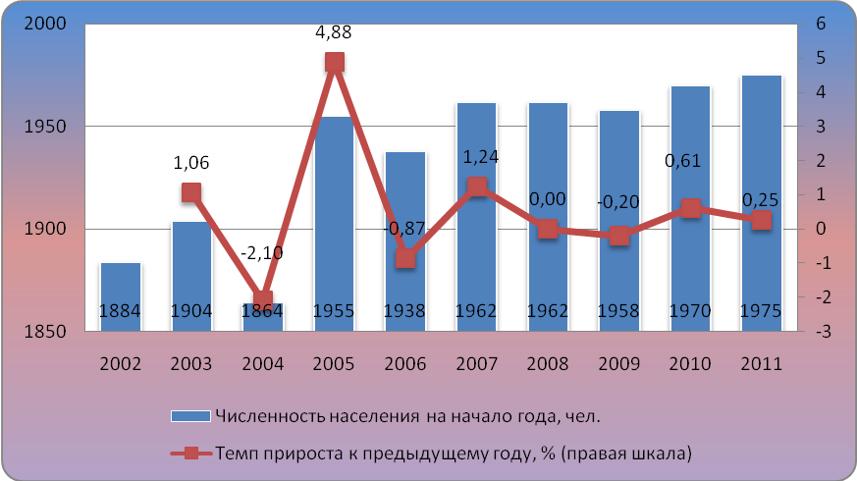

Рисунок 1.2.3- 1 Динамика численности населения Сарапульского сельсовета

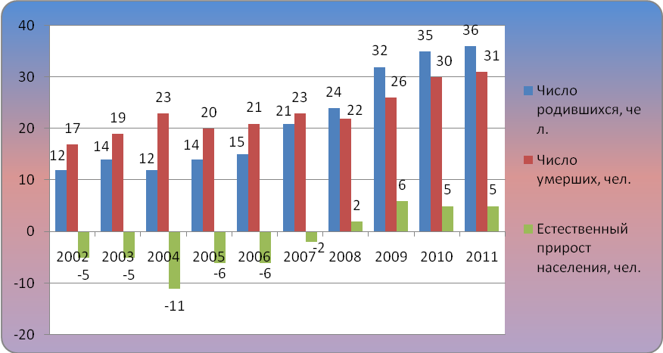

Рисунок 1.2.3-2 Естественный прирост численности населения
Сарапульского сельсовета

Наблюдается тенденция увеличения числа новорожденных. Общий коэффициент рождаемости в 2011г. составил 18,2‰, что выше среднего показателя по Новосибирской области 13,1‰. Общая динамика рождаемости имеет тенденцию к повышению. Смертность также выросла, превысив областной показатель на 2,1‰, составив 15,7‰ в 2011 г. Но, до 2008 года показатель смертности был невысоким. Наблюдается превышение рождаемости над смертностью с 2008 года (рисунок 1.2.3-2).
Одной из наиболее острых проблем современного демографического развития является высокая смертность населения. В общей структуре причин
Таблица 1.2.3-2
Основные показатели, характеризующие демографические процессы
на территории Сарапульского сельсовета
Наименование показателя | Годы |  |  |  |  |  |  |  |  |  | Среднегодовое значение
Наименование показателя | 2002 | 2003 | 2004 | 2005 | 2006 | 2007 | 2008 | 2009 | 2010 | 2011 | человек | % от общей численности
Численность населения на начало года, чел. | 1884 | 1904 | 1864 | 1955 | 1938 | 1962 | 1962 | 1958 | 1970 | 1975 | 1941,36 | 100
Темп прироста к предыдущему году, % (правая шкала) |  | 1.06 | -2.10 | 4.88 | -0.87 | 1.24 | 0.00 | -0.20 | 0.61 | 0.25
Число родившихся, чел. | 12 | 14 | 12 | 14 | 15 | 21 | 24 | 32 | 35 | 36 | 21,5 | 1,11
Общий коэффициент рождаемости (чел. на 1000 чел. населения) | 6.3 | 7.4 | 6.3 | 7.2 | 7.7 | 10.7 | 12.2 | 16.3 | 17.7 | 18.2 | 11,1 | х
Число умерших, чел. | 17 | 19 | 23 | 20 | 21 | 23 | 22 | 26 | 30 | 31 | 23,2 | 1,20
Общий коэффициент смертности (чел. на 1000 чел. населения) | 9.0 | 10.1 | 12.0 | 10.3 | 10.8 | 11.7 | 11.2 | 13.2 | 15.2 | 15.7 | 11,9 | х
Естественный прирост населения, чел. | -5 | -5 | -11 | -6 | -6 | -2 | 2 | 6 | 5 | 5 | -1,7 | -0,09
Миграционный прирост населения, чел. | 25 | -35 | 102 | -11 | 30 | 2 | -6 | 6 | 0 | 3 | 11,6 | 0,60
Общий прирост численности населения | 20 | -40 | 91 | -17 | 24 | 0 | -4 | 12 | 5 | 8 | 9,9 | 0,51

смерти населения лидируют болезни системы кровообращения, сердечно - сосудистые, онкологические заболевания, несчастные случаи, травмы. …………
К факторам, воздействующим на состояние здоровья населения, также относятся: экологическая среда, наследственные факторы, уровень благосостояния населения, образ жизни, уровень развития здравоохранения и образования, развитие физической культуры и спорта.
Возрастная структура населения напрямую оказывает влияние не только на демографическую обстановку, но и на социально - экономическую сферу в целом. Динамика возрастной структуры населения Сарапульского сельсовета представлена в таблице 1.2.3-3 и на рисунке 1.2.3- 3
Таблица 1.2.3-3
Возрастная структура Сарапульского сельсовета

Возрастная категория | 01.01.2008 г. |  | 01.01.2009 г. |  | 01.01.2010 г. |  | 01.01.2011 г. |  | 01.01.2012 г.
Возрастная категория | чел. | % | чел. | % | чел. | % | чел. | % | чел. | %
Лица моложе трудоспособного возраста | 369 | 18.8 | 330 | 16.9 | 340 | 17.3 | 338 | 17.1 | 271 | 13.7
Лица трудоспособный возраст | 1094 | 55.8 | 1116 | 57.0 | 1238 | 62.8 | 1236 | 62.6 | 1225 | 61.8
Лица, старше трудоспособного возраста | 499 | 25.4 | 512 | 26.1 | 392 | 19.9 | 401 | 20.3 | 487 | 24.5
Итого | 1962 | 100 | 1958 | 100 | 1970 | 100 | 1975 | 100 | 1983 | 100

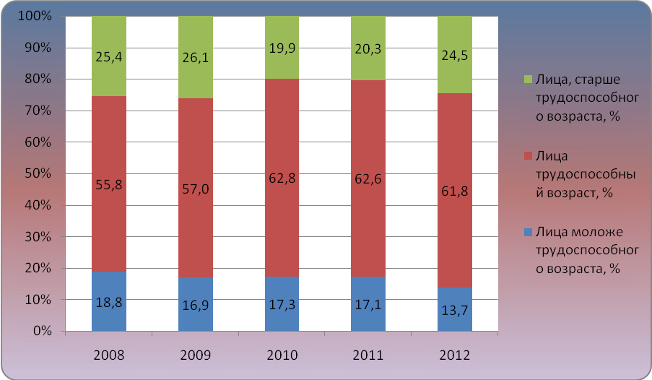

Рисунок 1.2.3-3 Изменение возрастной структуры Сарапульского сельсовета

В течение анализируемого периода Сарапульский сельсовет отличается падением численности населения моложе трудоспособного возраста. Но, тем не менее, в группе 0-6 лет наблюдается рост численности населения. Общая нагрузка на трудоспособное население со стороны молодежи и пенсионеров 0,62, что ниже, нагрузки сельского население НСО (0,7 чел.). Структура населения в сельсовет хуже, чем области: ниже доля моложе трудоспособного населения (13,7% против 18,3%); больше доля пенсионеров (24,5% против 22,7%); доля трудоспособного населения выше, однако это объясняется низкой рождаемостью и высокой смертностью.

Выявлены следующие тенденции занятости с 2008-2012 гг.:
- значительное сокращение предприятий сельскохозяйственного назначения повлекло за собой сокращение производства сельскохозяйственной продукции, как на предприятиях, так и в личных подсобных хозяйствах;
- около 56,5% от числа трудовых ресурсов работают за пределами Сарапульского сельсовета;
- падение доли населения занятого в экономике поселения с 6% до 3,8%.

    - Экономическая база развития территории

Комплексный анализ современного состояния территории – основа для выработки решений по территориальному планированию. Было проведено выявление сильных и слабых сторон системы, возможностей и угроз развития территории (SWOT-анализ).

Сильные стороны градостроительной системы территории:
- наличие свободных земельных ресурсов, пригодных для развития сельского хозяйства. Более эффективное использование земель сельскохозяйственного назначения (пашни, пастбищ и сенокосов) позволит получить высокие урожаи, создать прочную кормовую базу, что в свою очередь приведет к росту производства продукции животноводства;
- наличие свободных земельных ресурсов, пригодных для строительства жилья;
- наличие свободных трудовых ресурсов;
- возможность кооперации с другими территориями;
- использование рекреационных ресурсов, сбор, переработка дикоросов;
- хорошее транспортное сообщение с районным центром;
- наличие пригодных для застройки зон и участков, благоприятные природные ресурсы, позволяющие резко увеличить строительство индивидуального жилья и развития туризма на территории муниципального образования.

Ограничения развития (слабые стороны) территории:
- уменьшение численности населения из-за миграции и естественной убыли населения;
- удаленность поселения от районного и областного центров, способствующий значительному росту цен на товары и услуги;
- высокий уровень безработицы;
- отсутствие рабочих мест для молодежи и взрослого населения;
- отсутствие привлечения инвестиций на территорию поселения.

Главные возможности развития включают в себя:
- сохранение и рациональное использование земель сельскохозяйственного назначения;
- развитие производства по переработке сельскохозяйственной продукции;
- развитие малого и среднего предпринимательства, увеличение оборота розничной торговли;
- возможность улучшения жилищных условий в сельской местности;
- создание новых рабочих мест.
Основные угрозы для дальнейшего развития территории:
- негативные демографические тенденции в поселении;
- отсутствие инвесторов;
- низкий удельный вес собственных доходных источников бюджета, зависимость от трансфертов из бюджетов других уровней;
- уменьшение объёмов производства сельскохозяйственной продукции в личных подсобных хозяйствах;
- низкие темпы структурно-технологической модернизации отрасли, обновления основных производственных фондов и воспроизводства природно-экологического потенциала;
- неблагоприятные общие условия функционирования сельского хозяйства, прежде всего неудовлетворительный уровень развития рыночной инфраструктуры, затрудняющий доступ сельскохозяйственных товаропроизводителей к рынкам финансовых, материально-технических и информационных ресурсов, готовой продукции;
- дефицит квалифицированных кадров, вызванный низким уровнем и качеством жизни в сельской местности;
- финансовая неустойчивость предприятий АПК, обусловленная нестабильностью рынков сельскохозяйственной продукции, сырья и ГСМ, недостаточным притоком частных инвестиций на развитие отрасли, слабым развитием страхования при производстве сельскохозяйственной продукции.

Градообразующая сфера в поселении представлена следующими видами экономической деятельности:
- сельское хозяйство;
- промышленность;
- иные виды экономической деятельности.

Сельское хозяйство

Базовой отраслью экономики поселения является сельское хозяйство. Специализацией сельского хозяйства является производство мяса, зерна. Данным видом деятельности занимается 8 крестьянских (фермерских) хозяйства, 178 ЛПХ, 3 сельскохозяйственных предприятия.
На территории сельсовета выращиваются зерновые культуры, овощи и лён. Большие перспективы в специализации сельсовета возлагаются на расширение площадей под лён. Данную культуру предполагается отправлять на переработку на Буготакский льнозавод (Тогучинского района). Одним из продуктов, который может производиться из льна это экологически чистый теплоизоляционный материал, который востребован рынком.
На территории сельсовета расположено крупное свиноводческое хозяйство.

Промышленность
Первичная переработка льна для Буготакского льнозавода. Развитие деревообрабатывающих производств направленных на удовлетворение потребностей дачных поселков, которые расположены на территории сельсовета. Существуют перспективные месторождения для производства керамзита и кирпича.

Иные виды экономической деятельности

Наличие на территории сельсовета большого количества дачных обществ создает возможность для развития малого бизнеса и самозанятости населения. Жителям дач могут оказываться услуги по строительству, ремонту и обслуживанию их жилищ и инфраструктуры. Также возможно оказание услуг охраны, медицинского обслуживания, а также другие виды сервиса.

    - Жилищный фонд

Состояние жилищного фонда позволяет оценить уровень развития социальной системы территории. К наиболее важным показателям относятся: обеспеченность жилищной площадью в среднем на одного человека и уровень благоустроенности жилищного фонда.
Общая площадь жилищного фонда на конец 2011г. составила 31,20 тыс. кв.м. Обеспеченность жилищной площадью в среднем на одного человека – 15,70 кв.м, что ниже районного значения – 20,2 кв.м, ниже показателя по Новосибирской области - 21,64 кв.м.
Муниципальный жилищный фонд составляет 6,78 тыс кв.м , 21,8% от общего жилищного фонда. Общая площадь ветхого и аварийного муниципального жилищного фонда – 0,21 тыс. кв.м, т. е. 0,67% от объёма жилищного фонда. В 2011 г приватизировано 713 кв.м жилья.
За последние 5 лет не вводилось новых жилых объектов. Однако, был выдан 71 земельный участок, что приведет к активизации строительства в последующие годы.
Не менее значимым показателем качества жизни населения является уровень благоустроенности жилищного фонда. 4.7 тыс.кв.м. общего жилого фонда оборудовано централизованным водопроводом, 7.8 тыс.кв.м. - канализацией. На территории поселения функционируют 2 локальных котельных. В муниципальной собственности котельных нет, протяженность тепловых сетей составляет 0.3 км, водопровода 6.5 км. 4.8 из них нуждаются в замене. Жилые дома не подключены к котельным, имеют печное отопление.

    - Система культурно-бытового обслуживания населения

Учреждения культурно-бытового обслуживания обеспечивают комфортность проживания. В настоящее время уровень развития сети обслуживания в сельсовете не удовлетворяет нормативным требованиям. Для оценки сети объектов культурно-бытового обслуживания представляется возможным воспользоваться рекомендательными нормативами СП 42.13330. 2011 СНиП 2.07.01-89* «Градостроительство. Планировка и застройка городских и сельских поселений», а также Социальными нормативами и нормами, одобренными распоряжением Правительства РФ от 3 июня 1996 г. № 1063-р и рекомендованными Главгосэкспертизой.

Учреждения образования
В целях оптимизации образовательной системы произведена реорганизация образовательных учреждений: Мотковская основная школа была реструктуризирована и в настоящее время является структурным подразделением Большевистской СОШ с сохранением в с.Мотково начальной школы, в 2009-2010 году Сарапульский д/с «Солнышко» присоединен к Большевистской средней общеобразовательной школе, Мошнинский детский сад «Солнышко» присоединен к Мошнинской основной школе. Для обеспечения равных возможностей обучения для детей из малых сел организован бесплатный подвоз учащихся из с. Мотково в Большевистскую школу.
Объекты образования имеют процент износа от 35% в Мошнинской ООШ до 70% в с. Мотково. Проводятся постоянные текущие ремонты и выборочный капитальный ремонт, однако для полного соответствия объектов всем нормам, необходимы капитальные ремонты.

Учреждения здравоохранения
Медицинское обслуживание жителей Сарапульского сельсовета осуществляют 3 фельдшерско-акушерских пунктов: Сарапульский, Мотковский и Мошнинский.
ФАПы являются первым этапом оказания медицинской помощи сельскому населению. На их базе обеспечивается своевременность выявления заболевания, реализуется доступность врачебной помощи.
Техническое состояние лечебно-профилактических учреждений улучшается, проведены текущие ремонты во всех ФАПах, но ФАП в с. Мотково требует срочного капитального ремонта. Выдаются медикаменты для оказания скорой помощи, предоставляется современная медицинская аппаратура для физиолечения, обработки инструментария и др. Укомплектованность ФАПов медицинским персоналом составляет 50% на конец 2011 года.

Учреждения социального обеспечения
Сарапульский сельсовет характеризуется относительно низким уровнем экономического развития, что сказывается на социальной обстановке. Для сглаживания негативной ситуации ведется постоянный учёт малообеспеченных и льготных категорий граждан. Проводится работа с семьями группы риска совместно со специалистами отделения реабилитации несовершеннолетних и безнадзорности, ОДН Мошковского района, участковым уполномоченным, фельдшерами ФАПов, учителями школ.
Социальная обстановка в поселении остается напряженной. На территории поселения работает специалист при администрации сельсовета, которая выявляет и контролирует неблагополучные семьи.
По состоянию на конец 2011 года на учёте в органах социальной защиты стояло 561 человека или 28% населения (307 чел. малоимущие граждане, 109 – ветераны, 106 – пожилые граждане).

Учреждения культуры и искусства
В сфере культуры поселения действует муниципальное учреждение культуры «Сарапульское культурно-досуговое объединение», которое состоит из 1 дома культуры, рассчитанного на 150 мест. Износ здания ДК составляет 67% и требует немедленного капитального ремонта.
На территории сельсовета действует два филиала централизованной районной библиотечной системы на базе школ: в с. Сарапулка и с. Мошнино.
Сохранены все три исторических памятника участникам ВОВ, которые находятся в каждом населенном пункте.

Физическая культура и спорт
В поселении действует два спортивных зала при школах вместимостью по 50 человек и спортивная площадка. Ежегодно проводятся спортивно-массовые мероприятия, жители поселения принимают активное участие в районных сельских, спортивных, зимних и летних играх. Численность занимающихся в спортивных секциях составляет 50 человек.

Учреждения торговли и общественного питания
В поселении функционирует 5 стационарных магазинов, 2 павильона, 2 киоска, 3 минимаркета, 2 промышленных предприятия, 2 неспециализированных непродовольственных магазина. В последние годы в формировании оборота розничной торговли прослеживаются положительные тенденции. Это обусловлено влиянием платежеспособного спроса, который формируют жители дачных обществ.
Современный уровень культурно – бытового обслуживания характеризуется данными, приведёнными в таблице 1.2.6-1.

Таблица 1.2.6-1
Анализ фактического наличия и обеспеченности населения
учреждениями социально-культурно-бытового обслуживания Сарапульского сельсовета

№  п/п | Наименование  объекта | Минимальная норма по СНиП,  единица измерения | Требуется по норме | Имеется по факту | % обеспеченности
1 | 2 | 3 | 4 | 5 | 6
- Учреждения образования
1.1 | Детские дошкольные учреждения | Уровень обеспеченности детей дошкольного возраста - 85 %, место | 85 | 50 | 58,8
1.2 | Общеобразовательные школы | Необходимый уровень обеспеченности – 100%, место | 174 | 748 | 430
1.3 | Внешкольные учреждения | 10 % от общего числа школьников, место | 20 | 50 | 250
2. Учреждения здравоохранения
2.1 | ФАП | Имеется в 3 населённых пунктах
3. Физкультурно-спортивные сооружения
3.1 | Спортивные залы общего пользования зал при школе | 350 кв.м на 1 тыс. человек, кв.м на 1 тыс. человек | 2 спортзала при школах
4. Учреждения культуры и искусства
4.1 | Дома культуры, клубы | 81 место на 1 тыс. жителей, место | 159 | 150 |  | 94
4.2 | Помещения для досуга и любительской деятельности | 50 кв.м площади пола на 1 тыс. человек, кв.м площади пола на 1 тыс. человек | Помещение клуба в с. Сарапулка
4.3 | Библиотеки | 4,5-5 тыс.ед. хранения на 1 тыс. чел., тыс. ед. хранения | 10 | 11,2 |  | 112
5. Предприятия торговли
5.1 | Магазины продовольственных товаров | 100 кв.м на 1 тыс. человек, кв.м на 1 тыс. чел. | 200 | 470 |  | 235

    - Транспортное обеспечение территории

Важными показателями, характеризующими ценность территории, являются транспортная доступность и уровень транспортного обслуживания населения. Транспортная доступность территории определяется в первую очередь доступностью областного центра. Сарапульский сельсовет имеет достаточный уровень транспортной доступности по отношению как к центру Новосибирской агломерации, так и к районному центру. Населённые пункты южной части расположены в зоне 2-х часовой доступности города Новосибирска на общественном пассажирском транспорте – железная дорога, в целом вся территория поселения расположена в зоне часовой транспортной доступности г.Новосибирска на личном автотранспорте.

Автомобильный транспорт
Опорная дорожная сеть поселения представлена дорогами межмуниципального и местного значения. Состояние сети автомобильных дорог муниципального образования в целом удовлетворяет потребности участников движения. Сеть представлена дорогами IV, V технической категории с усовершенствованным и переходным покрытием.
Характеристика автомобильных дорог межмуниципального значения отнесённых к государственной собственности Новосибирской области приведена в таблице 1.2.7-1. Ширина придорожных полос установлена в соответствии с Федеральным законом от 8 ноября 2007 г. № 257-ФЗ "Об автомобильных дорогах и о дорожной деятельности в Российской Федерации и о внесении изменений в отдельные законодательные акты Российской Федерации" и составляет:
- для дорог III-IV категории - 50м;
- для дороги V категории – 25 м.
Для автомобильных дорог общего пользования в границах населённого пункта в соответствии со СП 42.13330.2011 «СНиП 2.07.01-89* «Градостроительство. Планировка и застройка городских и сельских поселений»» установлены санитарные разрывы до жилой застройки:
- для дорог IV категории - 50м;
Основными дорогами, осуществляющими внешние транспортные связи муниципального образования, являются дороги межмуниципального значения:
- Н-1902 «Мошково – Сарапулка» обеспечивающая связь всех населённых пунктов муниципального образования с районным центром и ФТ М-53;
- Н-1923 «17 км а/д "Н-1902" – Мотково» - выход из с. Мотково и прилегающих садоводческих товариществ на Н-1902;
- Н-1903 «Мошково - Кайлы» - проходит транзитом через территорию муниципального образования, обеспечивая транспортную связь Кайлинского сельсовета и р.п. Мошково и внешними трассами. В структуре внутренних транспортных связей не участвует.

Общая протяжённость дорожной сети в государственной собственности Новосибирской области составляет 37,702 км, автомобильные дороги местного значения отсутствуют, протяжённость просёлочных, полевых и лесных дорог 369,6 км. Плотность дорожной сети с твёрдым покрытием составляет 0,13 км/кв.км. Протяжённость дорог с маршрутной сетью составляет 37,702 км, плотность маршрутной сети 0,13 км/ кв.км, коэффициент использования дорог маршрутным транспортом 1 км/км. На территории района расположена 1 АЗС.
В целом характер дорожной сети сельского совета соответствует сложившейся планировочной структуре поселения. Сеть дорог сельского совета можно охарактеризовать как недостаточно развитую: нет автомобильных переходов через реку Иню и таким образом транспортных связей с соседним Тогучинским районом, низкое качество дорог обслуживающих садовые товарищества.
На территории сельсовета расположены пешеходные мосты через р.Иню временного и капитального характера, обеспечивающие выходы из населённых пунктов и садовых обществ к станциям пригородных электропоездов, и обеспечивающих пешеходную связь с соседними населенными пунктами.

Железнодорожный, воздушный, водный транспорт
Непосредственно по территории муниципального образования железных дорог не проходит. С севера территория примыкает к путям Западно-Сибирской железной дороги – станция Мошково, остановочная платформа 3388 км., на юге в радиусе пешеходной доступности по территории Тогучинского района проходят пути железной дороги Кузбасского направления – станции Буготак, Льниха, остановочные платформы Мотково, Боровушка, Кувшинка.

Водный и воздушный транспорт
Река Иня не судоходная, водный транспорт отсутствует.
Ближайший аэропорт в г. Новосибирске – внутрироссийский и международные терминалы.
Таблица 1.2.7-1
Перечень автомобильных дорог общего пользования Сарапульского сельсовета Мошковского района, отнесенных к государственной собственности Новосибирской области

Идентификационный номер автомобильной дороги | Наименование дорог | Номер (код) дороги | Протяжённость по территории МО, км | Твердое покрытие, км | В том числе по типам покрытия, км |  |  |  | Техническая категория
 |  |  |  |  | Усовершенствованный |  | Переходный
 |  |  |  |  | ц/б | а/б | щебень, гравий | грунтощебень | IV | V
50 ОП МЗ 50Н-1902 | Мошково - Сарапулка | Н-1902 | 20,433 | 20,433 | 0,000 | 19,809 |  | 0,624 | 20,433 | 0,000
50 ОП МЗ 50Н-1903 | Мошково - Кайлы | Н-1903 | 7,000 | 7,000 | 0,116 | 0,000 | 6,364 | 0,520 | 7,000 | 0,000
50 ОП МЗ 50Н-1923 | 17 км а/д "Н-1902" - Мотково | Н-1923 | 10,269 | 10,269 | 0,000 | 0,000 |  | 10,269 | 6,000 | 4,269
 |  |  | 37,702 | 37,702 | 0,116 | 19,809 | 6,364 | 11,413 | 33,433 | 4,269

    - Инженерное обеспечение территории

Водоснабжение

Водоснабжение Сарапульского сельсовета осуществляется из 4 артезианских скважин.
Водоснабжение осуществляется путем отбора воды из подземных источников. Артезианские скважины снабжены установленными погружными насосами с дебитом воды от 5 кв.м/час до 16 кв.м/час. Из скважин вода подается в водонапорные башни с последующей подачей воды в разводящую сеть.
Общая протяженность водопроводных сетей по всем населённым пунктам составляет 6,5 км, из них 4,5 км нуждаются в замене. Разводящая сеть в с.Сарапулка закольцована, протяженность разводящей сети – 5 км, Разводящая сеть в с.Мошнино делится на две части и составляет – 1,5 км и 0,5 км.
Острой проблемой действующего комплекса водоснабжения Сарапульского сельсовета является изношенность всех ее сооружений и оборудования. Насосные станции требуют полной реконструкции: электрооборудование насосных станций, датчики уровня, запорная арматура и охранная санитарная зона отсутствуют. Башни Рожновского съедены коррозией и требуют капитального ремонта. Трубопроводы заросли отложениями, проржавели и существенно уменьшили свою пропускную способность. Износ водопровода составляет 100%.
Таблица 1.2.8-1
Характеристика источников водоснабжения Сарапульского сельсовета
№ п./п. | Наименование | Адрес | Глубина  заложе6ия, м | Год ввода | Производительность, куб.м/час
1 | Скважина №10875 | С.Сарапулка, ул.Трудовая | 34м | 1970 | 10
2 | Скважина №16331 | С.Сарапулка, ул.Зеленая | 57м | 1980 | 10
3 | Скважина №16960 | С.Мошнино, ул.Школьная | 120м | 1981 | 10
4 | Скважина №16966 | С.Мошнино, ул.Заречная | 120м | 1981 | 10

Таблица 1.2.8-2
Характеристика водонапорных башен Сарапульского сельсовета
№ п./п. | Наименование | Тип | Объём, куб.м | Год ввода
1 | С.Сарапулка, ул.Зеленая |  | 18куб.м | 1980
2 | С.Сарапулка, ул.Трудовая |  | 30куб.м | 1970
3 | С.Мошнино, ул.Школьная |  | 25куб.м | 1981
4 | С.Мошнино, ул.Заречная |  | 25куб.м | 1981

Водоотведение

В настоящее время в Сарапульском сельсовете централизованная система канализации отсутствует. Канализование жилых и общественных зданий осуществляется в выгребные ямы. Стоки из выгребных ям специализированным автотранспортом вывозятся на свалку.

Теплоснабжение

На территории Сарапульского сельсовета 2 источника теплоснабжения: котельные, работающие на угле.
Общая протяженность тепловых сетей 0,3 км, из них 0,1 км нуждается в ремонте.

Электроснабжение

Электроснабжение Сарапульского сельсовета обеспечивает предприятие «Приобские электрические сети» являющееся филиалом ЗАО «Региональные электрические сети» дочерней структуры энергокомпании ОАО «Новосибирскэнерго».
Электроснабжение Сарапульского сельсовета осуществляется от распределительного пункта РП 10/10 кВ, расположенного в с. Сарапулка.
Между поселками проложены воздушные линии ВЛ 10 кВ. Для трансформирования потребных мощностей предусматриваются трансформаторные подстанции ТП 10/0,4 кВ.

Связь и информация

Автоматизирована телефонная связь во всех населённых пунктах, но проблема телефонизации остается в малых населённых пунктах. Многие объекты связи физически и морально устарели. Линейно-коммуникационное хозяйство, линии связи и распределительные сети, ввиду их изношенности требуют либо полной замены, либо капитального ремонта или реконструкции.
Основная телекоммуникационная сеть – ОАО «Сибирьтелеком» Новосибирский филиал ОАО «Сибирьтелеком» структурное подразделение Тогучинский центр телекоммуникаций Мошковский районный узел связи. Обеспеченность населения квартирными телефонными аппаратами сети общего пользования на 100 семей 14 аппаратов.
Системой общедоступного пользования также является сотовая связь операторов МТС, Билайн, Мегафон.
Услуги почтовой связи оказывает Мошковский почтамт – ОСП УФПС Новосибирской области – филиал ФУГП «Почта России». На территории района устойчиво принимаются 1-й и 2-й телевизионные каналы.
  - Объекты историко-культурного и археологического наследия

По данным ГАУ НСО «Научно производственный центр по сохранению историко-культурного наследия Новосибирской области» на территории Сарапульского сельсовета расположен объект историко-культурного наследия (памятник истории и архитектуры) «Жилой дом» в с. Сарапулка ул.Советская -16, «Жилой до Голубевой» расположенный в селе Мошнино. Памятников археологического наследия не выявлено.

  - Перечень мероприятий комплексной программы социально-экономического развития поселения на 2011-2025 гг.

Генеральной стратегической целью разработки комплексной программы социально-экономического развития Сарапульского сельсовета на 2011-2025 годы является обеспечение роста благосостояния и качества жизни населения.
В плане социально-экономического развития на 2011-2025 гг. отмечены следующие мероприятия:
- восстановление сетей водоснабжения, реконструкция водопровода с.Сарапулка и с.Мошнино;
- строительство индивидуального жилья;
- улучшение качества внутрипоселковых автодорог с.Сарапулка;
- открытие предприятия по производству строительных материалов (пеноблоки) в с.Сарапулка;
- техническое переоснащение сельхозтоваропроизводителей;
- улучшение породного состава мясного направления в с/х предприятиях;
- сохранение и повышение уровня посевных площадей зерновых и кормовых культур и плодородия земель с/х назначения;
- улучшение кормовой базы с\х предприятиями.
КПСЭР с чётким указанием мероприятий, которые будут реализованы, разработана только на первый этап с 2011 по 2015 годы.
- Утвержденные документы территориального планирования Новосибирской области и развитие территории поселения

  - Сведения о планируемых для размещения на территории поселения объектов федерального значения, объектов регионального значения

Схема территориального планирования Новосибирской области, (далее Схема) утверждена постановлением администрации Новосибирской области 07.09.2009 № 339-па.
Объектов капитального строительства федерального и регионального значения на территории муниципального образования не предусмотрено.
- Утвержденные документы территориального планирования Мошковского муниципального района и развитие территории поселения

  - Сведения о планируемых для размещения на территории поселения объектов местного значения муниципального района

Схемой территориального планирования Мошковского муниципального района, утверждена Решением 13-й сессии Совета депутатов Мошковского района первого созыва, от 01.12.2009, № 3.
Объектов местного значения муниципального района проектом Схемы территориального планирования не предусмотрено.

- Обоснование выбранного варианта размещения объектов местного значения поселения

  - Демографический прогноз

Совокупность имеющихся на территории предпосылок социально-экономического развития сельсовета и комплекс мероприятий, направленных на устойчивое развитие сельсовета предполагает стабилизацию численности населения. Проектная численность населения устанавливается с учётом территориальных возможностей и вида застройки. В течение расчётного срока действия проекта генерального плана встаёт вопрос о ликвидации п. Красный Октябрь (исключением из реестра населённых пунктов). Посёлок Каменский предполагается сохранить как дачный, без постоянного населения.
Расчётная численность населения сельсовета должна составить на первую очередь 2020 человек (2025 г.), на расчётный срок (2032 г.) – 2020 человек. В таблице 4.1.-1 представлена ожидаемая численность населения поселений на первую очередь (2025г.) и на расчётный срок (2032г.), полученная методом демографического прогноза с учётом освоения новых территорий.

Таблица 4.1.-1
Прогноз численности населения Сарапульского сельсовета
№ п/п | Наименование поселения | Численность населения
№ п/п | Наименование поселения | 01.01.11г. | прогноз | прогноз
№ п/п | Наименование поселения | 01.01.11г. | 2025г. | 2032г.
1. | с. Сарапулка | 1121 | 1160 | 1170
2. | с. Мошнино | 553 | 560 | 560
3. | с. Мотково | 308 | 300 | 290
4. | пос. Красный Октябрь | 1 | 0 | 0
5. | пос. Каменский | 0 | 0 | 0
 | Всего | 1983 | 2020 | 2020

Анализ возрастной структуры Сарапульского сельсовета позволил выявить следующие устойчивые в течение последних трёх лет тенденции:
- рост доли населения моложе трудоспособного населения;
- рост доли граждан старше трудоспособного возраста.
Согласно прогнозу демографического развития в Новосибирской области до 2025 года, разработанного Росстатом, к концу прогнозного периода в трудоспособный возраст будет вступать малочисленное поколение, каждый четвертый житель области будет находиться в возрасте старше трудоспособного.
С учётом результатов анализа возрастной структуры населения Сарапульского сельсовета и ее изменений с 2009г., а также с учётом прогнозов демографического развития, разработанных специалистами отделов статистики областного и федерального уровней, построена гипотеза изменения возрастной структуры в течение расчётного срока (таблица 4.1-2).

Таблица 4.1.-2
Предполагаемое изменение возрастной структуры населения
Сарапульского сельсовета в течение расчётного срока

Возрастная структура на начало года | Годы
Возрастная структура на начало года | 2012г | 2025г | 2032г
Для населения моложе трудоспособного возраста, % | 13.7 | 19 | 19
Доля населения трудоспособного возраста, % | 61.8 | 51 | 48,5
Доля населения старше трудоспособного возраста, % | 24.5 | 30 | 32,5

В соответствии с полученными величинами численности населения и показателями возрастной структуры определены основные параметры развития территории: отвод территории для жилой и нежилой застройки, увеличение объёмов жилищного строительства и учреждений обслуживания, развитие системы инженерных и транспортных коммуникаций.

  - Планировочная организация и зонирование территории

Планировочная организация территории

В основу планировочного решения положены принципы рационального использования территории поселения, создания благоприятных условий для проживания людей, необходимых условия для размещения на территории сельсовета мест приложения труда населения, достаточного обеспечения территории инженерной и транспортной и социальной инфраструктурой.
Принятый проектом вариант развития территории сельского поселения предполагает:
- Изменение границы муниципального образования в части передачи в МО р.п. Мошково территорий занятых жилым фондом р.п.Мошково, кладбища, СНТ Радуга, иных земель неразграниченной государственной собственности находящихся в ведении МО р.п.Мошково общей площадью 455,55 га.;
- Развитие южной части сельсовета как системы расселения сезонного характера;
- Основная специализация поселения – дачное строительство, сервис для дачников, сельское хозяйство, переработка сельхозпродукции;
- Концентрация перспективных производственных площадок в селе Сарапулка;
- Развитие с. Мошнино, как исключительно селитебной территории;
- Развитие с. Мотково как центра системы расселения сезонного проживания, сервис-центра для дачников;
- Сохранения п. Каменского как дачного посёлка (без изменения статуса) с преимущественным сезонным населением;
- Ликвидация п. Красный Октябрь;
- Дальнейшее развитие зоны сезонного проживания;
- Реконструкция автомобильных дорог (строительство автодороги Ташара - Мошково – Горный) с обеспечением выхода в Тогучинский район превратит территорию поселения в транзитную, что благоприятно скажется на развитии с. Сарапулки, с. Мошнино и сельсовета в целом;
- Создание сети дорог местного значения для обслуживания территорий садовых товариществ;
- Размещение площадок складирования ТБО, кладбищ на территории поселения в соответствии с санитарными нормативами;

Функциональное зонирование территории

На территории муниципального образования (вне границ населённых пунктов) проектом выделены следующие функциональные зоны:
- Зона градостроительного освоения
- Зона садоводства и дачного хозяйства
- Лесохозяйственная зона
- Рекреационная зона
- Зона отдыха и оздоровления
- Зона военных и иных режимных объектов
- Зона резервных территорий для муниципальных нужд
- Зона сельскохозяйственного использования
- Зона инженерной и транспортной инфраструктур

Зона градостроительного освоения включает территории благоприятные для освоения под садово-дачное и жилищное строительство, размещение объектов отдыха и рекреации, предприятий малого бизнеса и иной градостроительной деятельности.

Зона садоводства и дачного хозяйства включает существующие территории садовых и дачных некоммерческих товариществ, а так же территории предусмотренные для их размещения.

Лесохозяйственная зона включает территории эксплуатационных лесов в ведении Дубровинского лесхоза.

Рекреационная зона включает территории благоприятные для размещения объектов отдыха и рекреации, ценные природно-ландшафтные территории.

Зона отдыха и оздоровления включает территории баз отдыха, пансионатов, детских оздоровительных лагерей, санаториев, спортивных объектов.

Зона военных и режимных объектов включает земли воинской части.

Зона резервных территорий для муниципальных нужд включает земли неразграниченной государственной собственности в ведении сельсовета, определённая функциональная принадлежность которых в настоящее время не определена. Данные территории могут использоваться для нужд муниципального образования – размещения различных объектов местного значения вне границ населённых пунктов (в том числе инженерной инфраструктуры), перспективного развития населённых пунктов, выделение участков для нужд населения (выпаса и проч.), выделение иных земельных участков для нужд муниципалитета;

Зона сельскохозяйственного использования занимает значительные площади в общем балансе и включает территории предназначенные для ведения сельского хозяйства, производства и переработки сельскохозяйственной продукции, территории занятые крестьянскими фермерскими и личными подсобными хозяйствами.

Зона инженерной и транспортной инфраструктур предназначена для размещения объектов инженерной и транспортной инфраструктуры, в т.ч. железнодорожного транспорта.

Таблица 4.2-1
Баланс территории по функциональному назначению

№ п/п | Наименование | Площадь, га | %
 | Общая площадь сельского поселения в предлагаемых границах | 29002,98 | 100
 | Функциональные зоны
1 | Зона градостроительного освоения | 162,50 | 0,56
2 | Зона садоводства и дачного хозяйства | 1152,80 | 3,97
3 | Лесохозяйственная зона | 687,50 | 2,37
4 | Рекреационная зона | 568,10 | 1,95
5 | Зона отдыха и оздоровления | 8,34 | 0,03
6 | Зона военных и иных режимных объектов | 332,00 | 1,11
7 | Зона резервных территорий для муниципальных нужд | 822,45 | 2,84
8 | Зона сельскохозяйственного использования | 14449,00 | 49,81
9 | Зона инженерной и транспортной инфраструктур | 31,15 | 0,11
 | Планируемые территории населённых пунктов: | 622,44 | 2,14
 | Иные природные территории (леса, водные объекты) | 10166,70 | 35,11

  - Зоны с особыми условиями использования территории

На территории сельсовета установлены следующие зоны с особыми условиями использования территории: санитарно-защитные зоны производственных и коммунальных объектов, придорожные полосы автомобильных дорог, охранные и санитарно-защитные зоны сетей электроснабжения и газоснабжения, охранные зоны источников водоснабжения, водоохранные зоны и прибрежные защитные полосы водных объектов.

Охранные и санитарно-защитные зоны объектов инженерной и транспортной инфраструктуры

Автомобильный транспорт
Ширина придорожных полос установлена в соответствии с Федеральным законом от 8 ноября 2007 г. № 257-ФЗ "Об автомобильных дорогах и о дорожной деятельности в Российской Федерации и о внесении изменений в отдельные законодательные акты Российской Федерации" и составляет:
- для дорог III-IV категории - 50м;
- для дороги V категории – 25 м.
Для автомобильных дорог общего пользования в границах населённого пункта в соответствии с СП 42.13330.2011 «СНиП 2.07.01-89* «Градостроительство. Планировка и застройка городских и сельских поселений»» установлены санитарные разрывы до жилой застройки:
- для дорог IV категории - 50м;

Железнодорожный транспорт
Санитарно-защитная зона железной дороги установлена в соответствии со СП 42.13330.2011 «СНиП 2.07.01-89* «Градостроительство. Планировка и застройка городских и сельских поселений»» и составляет 100 м до жилой застройки.

Трубопроводный транспорт
Охранная зона магистрального газопровода установлена в соответствии с Правилами охраны магистральных трубопроводов Госгортехнадзора России, серия 08, выпуск 14 и составляет 25 м от оси трубопровода в каждую сторону. Земельные участки, входящие в охранные зоны трубопроводов, не изымаются у землепользователей и используются ими для производства сельскохозяйственных и иных работ с обязательным соблюдением требований указанных Правил.
Санитарная зона магистрального газопровода (диаметром 1020 мм) и магистрального нефтепровода (диаметром 700-720 мм), магитсрального продуктопровода (диаметром 325 мм) определены в соответствии со СНиП 2.05.06-85* Магистральные трубопроводы (табл.4) и СанПиН 2.2.1/2.1.1.1200-03. Результаты представлены в таблицах 4.3-1,4.3-2

Таблица 4.3-1
Санитарные разрывы от магистральных газопроводов, проходящих по территории поселения

Здания, сооружения | Минимальные расстояния от оси газопровода d 1000-1200 мм, м
до городов, посёлков, дачных посёлков | 300
железные дороги общей сети (на перегонах) и автодороги I-III категорий, параллельно которым прокладывается трубопровод; 50 м – до железных дорог общей сети (на перегонах) и автодорог I-III категорий; | 225
отдельно стоящие нежилые и подсобные строения; устья бурящихся и эксплуатируемых нефтяных, газовых и артезианских скважин; гаражи и открытые стоянки для автомобилей индивидуальных владельцев на 20 автомобилей и менее; канализационные сооружения; железные дороги промышленных предприятий; автомобильные дороги IV, V, III-п и IV-п категорий, параллельно которым прокладывается трубопровод | 175

Таблица 4.3-2
Санитарные разрывы от магистральных нефтепродуктопроводов, проходящих по территории поселения

Здания, сооружения | Минимальные расстояния от оси нефтепровода d 300-500 мм / 500-1000, м
до городов, посёлков, дачных посёлков | 100/150
железные дороги общей сети (на перегонах) и автодороги I-III категорий, параллельно которым прокладывается трубопровод; 50 м – до железных дорог общей сети (на перегонах) и автодорог I-III категорий; | 50/75
отдельно стоящие нежилые и подсобные строения; устья бурящихся и эксплуатируемых нефтяных, газовых и артезианских скважин; гаражи и открытые стоянки для автомобилей индивидуальных владельцев на 20 автомобилей и менее; канализационные сооружения; железные дороги промышленных предприятий; автомобильные дороги IV, V, III-п и IV-п категорий, параллельно которым прокладывается трубопровод | 30/30

Электрические сети, линии связи
Охранные зоны для линий электроснабжения установлены в соответствии с Постановлением Правительства РФ от 24.02.2009 г. № 160"О порядке установления охранных зон объектов электросетевого хозяйства и особых условий использования земельных участков, расположенных в границах таких зон" и составляют для ВЛ 500 кВ – 30 м, ВЛ 110 кВ - 20 м, ВЛ 10 кВ – 10 м в обе стороны.
Охранные зоны линий и сооружений связи устанавливаются для обеспечения сохранности действующих кабельных, радиорелейных и воздушных линий связи и линий радиофикации, а так же сооружений связи Российской Федерации. Размеры охранных зон с особыми условиями использования устанавливаются согласно «Правил охраны линий и сооружений связи Российской Федерации» утверждённых постановлением правительства РФ от 09.06.95 №578 и составляют на трассах кабельных и воздушных линий радиофикации не менее 2 м (3м).

Водоохранные зоны, охранные зоны источников водоснабжения
К объектам, для которых устанавливаются охранные зоны относятся: реки и водоёмы (приведены в п 1.1.2 пояснительной записки), скважины питьевого водоснабжения (30 м – 50 м – первый пояс санитарной охраны), водонапорные башни ( 30 м), водозабор (30м- 1 пояс, 100 м – 2 пояс санитарной охраны) и водоочистные сооружения (100м).
Режимы содержания водоохранных зон и прибрежных защитных полос и их величина установлены Водным кодексом РФ.

Зоны охраны объектов историко-культурного и археологического наследия
Согласно данных предоставленных ГАУ НСО «Научно производственный центр по сохранению историко-культурного наследия Новосибирской области» на территории Сарапульского сельсовета расположен объект историко-культурного наследия (памятник истории и архитектуры) «Жилой дом» в с. Сарапулка ул.Советская -16, «Жилой до Голубевой» расположенный в селе Мошнино. Охранных зон объекта не установлено. Памятников археологического наследия не выявлено.

Зоны негативного воздействия объектов капитального строительства

Таблица 4.3-3

Классификация предприятий и учреждений сельсовета по классу санитарной опасности.

№ п/п | Наименование | Величина СЗЗ, м | Обоснование
 | II класс санитарной опасности
1 | Площадки складирования ТБО | 500 | СанПиН 2.2.1/2.1.1.1200-03
 | III класс санитарной опасности
2 | Планируемые площадки для размещения предприятий до III класса санитарной опасности | 300 | (-//-)
 | IV класс санитарной опасности
3 | Планируемые площадки для размещения предприятий до IV класса санитарной опасности | 100 | (-//-)
4 | Планируемое кладбище | 100 | (-//-)
 | V класс санитарной опасности
5 | АЗС | 50 | (-//-)
6 | Действующие сельские и закрытые кладбища | 50 | (-//-)

  - Развитие жилищного строительства

Территориальное планирование Сарапульского сельсовета в целях развития жилищного строительства должно обеспечивать:
- создание условий для реализации предложений по размещению площадок жилищного строительства в рамках национального проекта «Доступное и комфортное жилье – гражданам России», федеральной целевой программы «Жилище», долгосрочной целевой программы «Стимулирование развития жилищного строительства в Новосибирской области на 2011 - 2015 годы» и других программ в сфере жилищного строительства;
- определение сети населённых пунктов, где необходимы опережающие темпы жилищного строительства, в том числе тех населённых пунктов, где оптимально внедрение новых типов и технологий строительства жилищного фонда, в первую очередь на основе современных технологий деревянного малоэтажного и индивидуального домостроения;
- увеличение доли блокированной и коттеджной застройки;
- ликвидация ветхого, аварийного фонда.
Согласно стратегии социально-экономического развития Новосибирской области на период до 2025 года, одной из главной задач в области жилищного строительства является повышение уровня обеспеченности жильем к 2025 г. до 33-35 кв.м общей площади на человека. В Концепции долгосрочного социально-экономического развития РФ до 2020 г. в качестве нормы жилищной обеспеченности приняты 28-35 кв.м на человека.
В генеральном плане Сарапульского сельсовета приняты следующие показатели обеспеченности населения общей площадью жилищного фонда:
      - первая очередь (2025г.) - 28 кв.м на человека;
      - расчётный срок (2032г.) - 35 кв.м на человека.
С учётом рекомендуемых показателей обеспеченности населения общей жилой площадью и убыли ветхого и аварийного жилья получены значения объёмов строительства жилищного фонда на перспективу по каждому населённому пункту (таблица 4.4-1).

Таблица 4.4-1
Рекомендуемые объёмы жилищного строительства на перспективу

№ п/п | Наименование муниципального образования | Общая площадь жилого фонда на 01.01.12г., тыс. кв.м | Общая площадь жилого фонда к 2025г., тыс.кв.м |  | Общая площадь жилого фонда к 2032г., тыс.кв.м
№ п/п | Наименование муниципального образования | Общая площадь жилого фонда на 01.01.12г., тыс. кв.м | всего | нового строительства | всего | нового строительства
1 | с. Сарапулка | 18,0 | 32,5 | 14,8 | 41,0 | 23,2
2 | с. Мошнино | 7,5 | 15,7 | 8,1 | 19,6 | 12,1
3 | с. Мотково | 5,2 | 8,4 | 3,2 | 10,2 | 4,9
4 | пос. Красный Октябрь | 0,1 | 0,0 | 0,0 | 0,0 | 0,0
5 | пос. Каменский | 0,4 | 0,0 | 0,0 | 0,0 | 0,0
Итого по Сарапульскому сельсовету |  | 31,2 | 56,6 | 26,1 | 70,8 | 40,2

  - Развитие и размещение объектов социально-культурного и культурно-бытового обслуживания местного значения

Обеспеченность населения услугами социальной инфраструктуры оказывает непосредственное влияние на экономическую эффективность общественного производства, поскольку улучшение условий жизни и отдыха, повышение квалификации работников способствует росту производительности труда.
Анализ социальных условий проживания населения Сарапульского сельсовета показал, что существующая система социального культурно-бытового обслуживания не соответствует современным и перспективным требованиям, определяющим основные тенденции развития.
Основные проблемы развития социальной инфраструктуры Сарапульского сельсовета следующие:
      - существующая сеть объектов общественной инфраструктуры не соответствует сложившейся системе расселения и демографической структуре населения, т.е. диспропорции в развитии общественной инфраструктуры усиливаются проблемами пространственной доступности: жители отдалённых и малых населённых пунктов сталкиваются с повышенными трудностями в получении различных услуг общественной инфраструктуры;
      - состояние большинства объектов общественной инфраструктуры, уровень их благоустроенности и безопасности не соответствует современным требованиям;
      - связи с отсутствием достаточного финансирования не обновляется материально-техническая база учреждений культуры.
Для достижения пространственной оптимизации сети общественной инфраструктуры, приведения ее в соответствие перспективной системе расселения необходима, реконструкция существующих учреждений обслуживания с учётом требований эффективного и комплексного использования.
В целях эффективного размещения объектов социального и культурно-бытового обслуживания и повышения комфортности проживания проектом предусмотрена следующая система обслуживания.

Дошкольные учреждения
ДОУ в с. Сарапулка и с. Мошнино перенести на свободные мощности школ с расширением количества мест. В с. Сарапулка количество детских мест довести до 80, а с. Мошнино до 30. Уровень обеспеченности дошкольными учреждениями принят в размере 85% детей соответствующей возрастной группы. Проектное размещение детских дошкольных учреждений отражено в таблице 4.5-1

Школы
Средние школы при традиционной организации учебного процесса можно размещать в относительно крупных населённых пунктах с учётом транспортного обслуживания учащихся из других населённых пунктов.
В случае относительно изолированного расположения населённого пункта рекомендуется организация начальной школы-сада.
Уровень обеспеченности общеобразовательными учреждениями принят с учётом 100% охвата детей неполным средним образованием и 75% детей – средним образованием.
Рекомендована ликвидация структурного подразделения Большевистской СОШ в с. Мотково, которое находится в аварийном здании, проводить капитальный ремонта объекта не целесообразно.
В результате анализа и прогноза основных демографических тенденций (изменения численности населения, уровня рождаемости, миграционного прироста) была определена потребность в количестве учебных мест по каждому населенному пункту (таблица 4.5-2).

Внешкольные учреждения
Система внешкольных учреждений может быть определена с учётом демографических процессов. Рекомендуемая организация внешкольных учреждений отражена в таблице 4.5-3.

Спортивные учреждения
Проектом предусмотрено размещение спортивных объектов на территории населённых пунктов. Рекомендовано возведение нового здания спортивного комплекса в с. Сарапуловка площадью 320 кв.м. Рекомендуемое размещение физкультурно-спортивных учреждений представлено в таблице 4.5-4.

Объекты здравоохранения
Рекомендуется сохранение имеющихся в сельсовете ФАП с проведением капитальных ремонтов (таблица 4.5-5).

Культурно – досуговые учреждения
Предусмотрен капитальный ремонт КДО в с. Сарапулка. Рекомендовано строительство досугового центра на 40 мест в с. Мошнино, список мероприятий по досуговым учреждениям представлен в таблица 4.5-6.
Таблица 4.5-1
Рекомендуемое размещение дошкольных образовательных учреждений (ДОУ) на территории
Сарапульского на первую очередь (2025г.) и расчётный срок (2032г.)

№ план. подр. | Наименование населённого пункта | Наличие мест в ДОУ на 01.01.12г., количество учреждений /мест | Нормативная потребность в ДОУ на 01.01.2032г., мест | Рекомендации на первую очередь  2025 г. | Рекомендации на расчётный срок  2032 г.
1. | с. Сарапулка | 1/25 | 110 | Перенос ДОУ в школу с расширение до 80 мест
2. | с. Мошнино | 1/22 | 110 | Перенос ДОУ в школу с расширение до 30 мест

Таблица 4.5-2
Рекомендуемое размещение учреждений образования на территории
Сарапульского сельсовета на первую очередь (2025г.) и расчётный срок (2032г.)
№ план. подр. | Наименование населённого пункта | Проектная мощность существующих учреждений, мест | Ожидаемая численность учащихся на расчётный срок (1-11 кл.) | Рекомендации на первую очередь  2025 г. | Рекомендации на расчётный срок  2032 г.
1. | с. Сарапулка | 750 | 256 | Сохранение школы на 750 мест, капитальный ремонт | Сохранение школы на 750 мест
2. | с. Мошнино | 250 | 256 | Сохранение школы на 250 мест | Сохранение школы на 250 мест, капитальный ремонт
3. | с. Мотково | 30 | 256 | Ликвидация школы по окончанию расчётного срока эксплуатации

Таблица 4.6-3
Рекомендуемое размещение и проектная мощность внешкольных учреждений
на территории Сарапульского сельсовета на первую очередь (2025г.) и расчётный срок (2032г.)
№ план. подр. | Наименование населённого пункта | Существующие в сельсовете внешкольные учреждения | Проектная мощность существующих учреждений, мест | Рекомендации на первую очередь  2025 г. | Рекомендации на расчётный срок  2032 г.
1. | с. Сарапулка | - | - | 20 мест для внешкольных занятий на базе школы
2. | с. Мошнино |  |  | 10 мест для внешкольных занятий на базе школы
Таблица 4.6-4
Рекомендации по размещению физкультурно-спортивных учреждений
на территории Сарапульского сельсовета на первую очередь (2025г.) и расчётный срок (2032г.)
№ план. подр. | Наименование населённого пункта | Наличие спортивных учреждений на 01.01.12г., | Нормативная потребность в физкультурно-спортивных учреждениях на 01.01.2032г., кв. м |  |  | Рекомендации на первую очередь  2025 г. | Рекомендации на расчётный срок  2032 г.
 |  |  | Спортивные залы общего пользования | Помещения для физкультурно-оздоровительных занятий | Бассейны общего пользования
1. | с. Сарапулка | спортзал при школе и хоккейная коробка | 106,2 | - | - | Строительство спортивного комплекса для общего пользования 320 кв.м
2. | с. Мошнино | Спортзал в школе |  |  |  | Общее использование спортзала в школе

Таблица 4.6-5
Рекомендуемое размещение учреждений здравоохранения
на территории Сарапульского сельсовета на первую очередь (2025г.) и расчётный срок (2032г.)

№ план. подр. | Наименование населённого пункта | Наличие на 01.01.12г. учреждения здравоохранения | Мощность, пос/см или коек | Рекомендации на первую очередь  2025 г. | Рекомендации на расчётный срок  2032 г.
1. | с. Сарапулка | ФАП | 25 |  | Сохранение существующего ФАП, капитальный ремонт
1. | с. Мошнино | ФАП | 20 |  | Сохранение существующего ФАП, капитальный ремонт
1. | с. Мотково | ФАП | 10 | Сохранение существующего ФАП, капитальный ремонт
Таблица 4.6-6
Рекомендуемое размещение учреждений культуры и искусства
на территории Сарапульского сельсовета на первую очередь (2025г.) и расчётный срок (2032г.)

№ план. подр. | Наименование населённого пункта | Проектная мощность существующих учреждений, чел. | Рекомендации на первую очередь  2025 г. | Рекомендации на расчётный срок  2032 г. | Книжный фонд на 01.01.12г., тыс. ед. | Рекомендации на первую очередь  2025 г. | Рекомендации на расчётный срок  2032 г.
1. | с. Сарапулка | 150 | Сохранение клуба, капитальный ремонт |  | 11,3 | Сохранение и обновление книжного фонда
2. | с. Мошнино |  | Возведение нового досугового центра на 40 мест |  | 11,3 | Сохранение и обновление книжного фонда

  - Развитие и размещение объектов транспортной инфраструктуры

Железнодорожный транспорт

Развитие сети железнодорожного транспорта на территории сельсовета не ожидается

Воздушный транспорт

Развитие воздушного транспорта не предусмотрено

Дорожная сеть

В части реконструкции и развития дорожной сети на территории муниципального образования предусмотрено:
В части автодорог межмуниципального значения:
- В рамках строительства автомобильной дороги «Ташара-Мошково-Горный». как грузовой автодороги обеспечивающий кратчайшую связь Тогучинского района с планируемым речным портом в Ташаре на территории сельсовета предусмотрено:
- Реконструкция части автодороги Н-1902 до параметров III технической категории;
- Строительство обхода с. Мошнино по параметрам III технической категории на расстоянии 200 и более метров от планируемой застройки села;
- Строительство обхода с. Сарапулка по параметрам III технической категории с мостовым переходом через реку Иню.
- Реконструкция автомобильной дороги межмуниципального значения Н-1903 в пределах сельсовета до параметров III технической категории;
- Реконструкция автомобильной дороги межмуниципального значения Н-1923 по параметрам IV технической категории с заменой покрытия на асфальто - бетонное;
- Строительство автодороги по параметрам IV технической категории в с.Томилово.
В части автодорог местного значения:
- Строительство дорог местного значения для обслуживания садовых товариществ, в т.ч направление на Плотниково;
- Строительство внутрихозяйственных автодорог.

Ширина придорожной полосы автомобильной дороги составляет для дорог III, IV технической категории – 50 м (в соответствии со ст.26 Федерального закона от 8 ноября 2007 г. № 257-ФЗ "Об автомобильных дорогах и о дорожной деятельности в Российской Федерации и о внесении изменений в отдельные законодательные акты Российской Федерации").
Трассировка проектируемых автодорог выполнена с учётом требований СНиП 2.05.02-85 «Автомобильные дороги» является предварительной и требует уточнения на дальнейших стадиях проектирования. Сеть внутрихозяйственных дорог предназначена для обслуживания объектов капитального строительства, кладбищ, площадок складирования ТБО, хозяйственных объектов, садоводческих товариществ, ведения сельскохозяйственных работ не является окончательной и зависит от интенсивности дальнейшего хозяйственного освоения территории.
Протяжённость дорог с твёрдым покрытием на расчётный срок составит 87,5 км. Плотность дорожной сети на расчётный срок (без учёта полевых дорог) составит 0,3 км/км.кв

Таблица 4.7-1
Характеристика дорожной сети
№п/п | Наименование  дорог | Протяжённость, км |  |  | Тип покрытия |  |  | Техническая категория
№п/п | Наименование  дорог | сущ. | I очередь | Расч. срок | сущ. | I очередь | Расч. срок | сущ. | I очередь | Расч. срок
Межмуниципального значения
1 | Н-1902 (сохраняемая) | 20,43 | - | 4,40 | а/б | - | а/б | IV | - | IV
2 | Н-1902 (реконструкция) | 20,43 | 16,03 | 16,03 | а/б, | а/б, | а/б | IV | III | III
3 | Обход с.Мошнино (новое строительство) | - | - | 4,40 | - | - | а/б | - | - | III
4 | Обход с.Сарапулка с мостовым переходом через р.Иня (новое строительство) | - | - | 7,00 | - | - | а/б | - | - | III
5 | Автодорога «Сарапулка – Томилово» в границах сельсовета (новое строительство) | - | - | 3,70 | - | - | а/б | - | - | IV
6 | Н-1903 (реконструкция в границах сельсовета) | 7,00 | 7,00 | 7,00 | а/б | а/б | а/б | IV | III | III
7 | Н-1923 (реконструкция) | 10,27 | 10,27 | 10,27 | грунтощеб. | а/б | а/б | IV, V | IV | IV
Местного значения
8 | Дороги местного значения (новое строительство) | - | 17,40 | 17,40 | - | щеб. | щеб. | - | IV, V | IV, V
9 | Внутрихозяйственные дороги (новое строительство) | - | - | 17,30 | - | - | щеб. | - | - | -
10 | Полевые и лесные дороги (сохраняемые) | 369,60 | 369,60 | 369,60 | б/п | б/п | б/п | - | - | -

Автомобильный транспорт

На территории населённых пунктов на расчётный срок предполагается проживание 2020 человек постоянного населения.
На расчётный срок численность пака автомобилей (без учёта специальной техники) может составить порядка 889 единиц. Кроме того значительную нагрузку на дорожную сеть будет оказывать личный автотранспорт владельцев садово-дачных участков в летний сезон. Расчёт уровня автомобилизации, исходя из проектной численности населения в части легкового и грузового транспорта, приведён в таблице 4.7-2

Таблица 4.7-2
Проектируемая численность парка автомобилей муниципального образования

 | Номер п/п | Название населённого пункта | Население на расч.срок, чел | Расчётная автомобилизация
 |  |  |  | легковой транспорт при норме 400 авт./1000 жит. | грузовой транспорт при норме 40 авт./1000 жит.
 | 1 | с.Сарапулка | 1170 | 468 | 47
 | 2 | с.Мошнино | 560 | 224 | 22
 | 3 | с.Мотково | 290 | 116 | 12
ИТОГО: |  |  | 2020 | 808 | 81
ВСЕГО: |  |  |  | 889

Основной объём пассажирских перевозок на расчётный срок по прежнему будет осуществляться автотранспортными предприятиями МУП Мошковское АТП. Структура маршрутной сети не изменится.
В течение расчётного срока предусматривается создание гаражных хозяйств на территориях муниципального образования, как в населённых пунктах, так и на территориях крупных землепользователей для размещения сельскохозяйственной техники, специального автотранспорта и грузовых автомобилей. На территориях жилой застройки (усадебной) автомобили будут храниться на территориях приусадебных участков.
Открытые парковки необходимо располагать в промышленных зонах, возле учреждений социально-культурного и бытового обслуживания, на территории жилой застройки. Площадь открытых парковок на территории жилой (усадебной) застройки должна обеспечивать размещение 5% расчётного парка автомобилей. Расчёты необходимых парковочных площадей, вместимости гаражей будут произведены при разработке генеральных планов отдельных населённых пунктов.
Расчётное количество объектов сервиса составляет 1 АЗС при норме 1 колонка на 1200 автомобилей, 1 СТО на 4 поста при норме 1 пост на 200 автомобилей (расчёт произведён без учёта межмуниципальных транспортных потоков следующих транзитом через территорию муниципального образования (планируемых)).

  - Развитие и размещение объектов инженерной инфраструктуры

    - Водоснабжение и водоотведение

Водоснабжение

Проектом принято на расчётный срок обеспечение централизованным водоснабжением всех потребителей воды на территории Сарапульского сельсовета
Для водоснабжения Сарапульского сельсовета проектом предлагается:
- расширение существующих сетей централизованного водоснабжения;
- реконструкция существующих сооружений и сетей водоснабжения;
- разведка и бурение новых скважин, для обеспечения поставки требуемого объёма воды потребителям;
- тампонаж недействующих скважин, для улучшения экологического состояния подземных вод;
- строительство водоочистных сооружений при скважинных водозаборах, либо оборудование скважин водоочистными фильтрами;
- заменить силовое оборудование насосных установок скважин на современное, с лучшими показателями по надежности и более высоким КПД. Так же на всех насосных установках предлагается применить агрегаты с блоками частотной регулировки;
- разработать и утвердить в органах исполнительной власти РФ, проект зон санитарной охраны водных объектов, используемых для питьевого водоснабжения, хозяйственно-бытового водоснабжения и в лечебных целях, а также установить границы и режим этих зон на местности и в градостроительной документации сельсовета, согласно проекту.

Для точного определения местоположения проектируемых скважин необходимо заключение гидрогеологической службы с составлением проекта на поисково-разведочные работы с оценкой запаса подземных вод и рекомендациями по рациональным условиям эксплуатации.
На основании закона РФ «О недрах» согласно «Положению о порядке лицензирования пользования недрами» обязательным условием является оформление лицензии на право добычи подземных вод.

В качестве дополнительных мероприятий по пожарной безопасности, предлагается предусмотреть строительство специальных площадок (пирсов) на берегах местных водоемов, для возможности подъезда пожарных машин.

Расчёт водопотребления

Централизованная система водоснабжения населённых пунктов должна обеспечивать хозяйственно-питьевое водопотребление в жилых и общественных зданиях, нужды коммунально-бытовых предприятий, нужды местной промышленности, нужды пожаротушения, собственные нужды станций водоподготовки.
Нормы на хозяйственно-питьевое водопотребление приняты в соответствии со СНиП 2.04.02-84* «Водоснабжение. Наружные сети и сооружения». В нормах учтены расходы воды на хозяйственно-питьевые нужды населения, нужды местной промышленности, нерациональный расход.
Нормы водопотребления:
- 120 л/сутки на человека, с водопроводом и канализацией без ванн
- 250 л/сутки на человека, с быстродействующими газовыми нагревателями и многоточечным водоразбором.
Расхода воды на полив территории, наружный пожар приняты по СНиП 2.04.02-84 «Водоснабжение. Наружные сети и сооружения».
Расходы воды на поливку улиц, проездов, площадей и зеленых насаждений определены по норме 90 л/сут. на человека.
Пожаротушение предусматривается из пожарных гидрантов, установленных на наружных водопроводных сетях.

Таблица 4.7.1-1
Суммарное водопотребление Сарапульского сельсовета

№ п/п | Наименование муниципальных образований | Численность населения на первую очередь, чел. | Численность населения на расчётный срок , чел. | Хозяйственно-бытовые нужды, расход воды, куб.м/сут |  | Социально-культурные и промышленные нужды, расход воды, куб.м/сут |  | Противопожарные нужды, расход воды, куб.м/сут |  | Поливочные нужды, расход воды, куб.м/сут |  | Итоговый расход воды, куб.м/сут
 |  |  |  | 1 очередь | Расчётный срок | 1 очередь | Расчётный срок | 1 очередь | Расчётный срок | 1 очередь | Расчётный срок | 1 очередь | Расчётный срок
1 | 2 | 3 | 4 | 5 | 6 | 7 | 8 | 9 | 10 | 11 | 12 | 13 | 14
1. | Сарапульский с/с | 2020 | 2020 | 432,2 | 505 | 129,66 | 151,5 | 486 | 486 | 181,8 | 181,8 | 1229,66 | 1324,3
2. | с.Сарапулка | 1160 | 1170 | 290 | 292,5 | 87 | 87,75 | 81 | 81 | 104,4 | 105,3 | 562,4 | 566,55
3. | с.Мошнино | 560 | 560 | 67,2 | 140 | 20,16 | 42 | 81 | 81 | 50,4 | 50,4 | 218,76 | 313,4
4. | с.Мотково | 300 | 290 | 75 | 72,5 | 22,5 | 21,75 | 81 | 81 | 27 | 26,1 | 205,5 | 201,35

Водоотведение
Отвод стоков от объектов соцкультбыта Сарапульского сельсовета предлагается осуществлять в локальные очистные установки. Стоки от жилой застройки предлагается сбрасывать в герметичные выгреба, с дальнейшим вывозом стоков специализированным автотранспортом на ближайшие канализационные очистные сооружения или оборудованный полигон ТБО.
В качестве локальных очистных установок предлагается использование оборудование компании «Альта-Сиб».
Станции очистки бытовых сточных вод «Alta Bio» предназначены для полной биологической очистки хозяйственно-бытовых и близких к ним по составу сточных вод.
Бытовые стоки, поступающие в септик «Alta Bio», проходят три стадии очистки: гравитационную, анаэробную и, с помощью биореактора, - аэробную. Все осадки и твердые фракции остаются внутри станции.
Для обработки стоков от жилой застройки и объектов соцкультбыта предлагается использовать установки «Alta Bio+», с дополнительным оснащением их блоком ультрафиолетового (УФ) обеззараживания «Alta BioClean». Очищенную воду по нормам, можно сбрасывать на рельеф, либо в водоём. Осадок вывозится специализированным автотранспортом на канализационные сооружения.
Расчётные расходы сточных вод в жилищно-коммунальном секторе определены в соответствии с расчётным водопотреблением на основании удельных нормативов СНиП 2.04.02-84* «Водоснабжение. Наружные сети и сооружения».

Таблица 4.7.1-2
Суммарный расход сточных вод Сарапульского сельсовета
№ п/п | Наименование муниципальных образований | Численность населения на первую очередь, чел. | Численность населения на расчётный срок , чел. | Хозяйственно-бытовые нужды, расход стоков, куб.м/сут |  | Социально-культурные и промышленные нужды, расход стоков, куб.м/сут |  | Итоговый расход стоков, куб.м/сут
 |  |  |  | 1 очередь | Расчётный срок | 1 очередь | Расчётный срок | 1 очередь | Расчётный срок
1 | 2 | 3 | 4 | 5 | 6 | 7 | 8 | 13 | 14
1. | Сарапульский с/с | 2020 | 2020 | 551,25 | 550,0 | 165,375 | 165,0 | 716,625 | 715,0
2. | с.Сарапулка | 1160 | 1170 | 290 | 292,5 | 87 | 87,75 | 377 | 380,25
3. | с.Мошнино | 560 | 560 | 140,0 | 140,0 | 42,0 | 42,0 | 182,0 | 182,0
4. | с.Мотково | 300 | 290 | 75 | 72,5 | 22,5 | 21,75 | 97,5 | 94,25

    - Теплоснабжение

Централизованные сети теплоснабжения предусматриваются для отопления малоэтажной застройки и объектов соцкультбыта.
Для теплоснабжения усадебной застройки предлагается использование малометражных источников тепла - газовых отопительных водогрейных секционных котлов (в с.Мотково – печное отопление).
В населённых пунктах, не имеющих централизованной теплосети и сети ГВС, основным вариантом для теплоснабжения жилой застройки, предприятий промышленности и объектов соцкультбыта предлагается использование малометражных источников тепла - газовых отопительных водогрейных секционных котлов. Котлы предназначены для использования в системах водяного отопления зданий. Топливо - природный газ низкого давления.

Для теплоснабжения Сарапульского сельсовета проектом предусматривается:
- реконструкция существующих теплосетей, с целью уменьшения потерь тепла и повышения энергоэффективности использования топлива.
- реконструкция угольных котельных с переводом их на газовое топливо, для улучшения экологической обстановки в районе.

    - Газоснабжение

Проектом принято на расчётный срок обеспечение сетями газоснабжения всех потребителей на территории Сарапульского сельсовета, кроме с. Мотково.
Природный газ используется:
- административно-общественными зданиями на нужды отопления и горячего водоснабжения;
- жилой усадебной застройкой на нужды отопления, горячего водоснабжения, пищеприготовления;
- жилой малоэтажной застройкой на нужды отопления и горячего водоснабжения, пищеприготовления.
Для газоснабжения предлагается тупиковая схема газоснабжения. Газопроводы низкого давления предлагается прокладывать надземно. Газопроводы высокого давления – подземно.
Схему газоснабжения предлагается построить по следующему принципу:
- Головные газорегуляторные пункты (ГГРП) получают газ по распределительному газопроводу высокого давления 2 категории (Pраб=12 кгс/скв.м);
- Сосредоточенные потребители (ГРП для газификации жилья, котельные) получают газ по распределительному газопроводу высокого давления 2 категории (Pраб=6 кгс/скв.м);
- Для жилых домов и административно-общественной застройки газ подается через газорегуляторные пункты (ГРП) с давлением газа после ГРП 180-240 мм вод. ст. по газопроводам низкого давления 4 категории.
ГРП устанавливаются шкафного типа, отдельно стоящими, в ограждении.

Определение расхода газа

Годовые расходы газа на индивидуально-бытовые нужды населения определены в соответствии с расчётными показателями, принятыми по приложению «А» СП 42-101-2003. Часовые расходы приняты по удельным нормам расхода газа с учётом коэффициента часового максимума, принятого по табл. №2 СП 42-101-2003в зависимости от количества газоснабжаемого населения.
Удельные нормы расхода газа определены на основании максимально-часового расхода 4х конфорочной газовой плиты, проточного водонагревателя.
Годовые расходы газа на отопление определены из максимально-часового расхода газа и продолжительности отопительного периода.
Таблица 4.7.3-1

Суммарный расход газа на территории Сарапульского сельсовета

№ п/п | Наименование муниципальных образований | Численность населения на первую очередь, чел. | Численность населения на расчётный срок , чел. | Расход газа, куб.м/час |  | Расход газа, тыс. куб.м/год
 |  |  |  | 1 очередь | Расчётный срок | 1 очередь | Расчётный срок
1 | 2 | 3 | 4 | 5 | 6 | 7 | 8
1. | Сарапульский с/с | 2020 | 2020 | 660,50 | 2 040,48 | 3 325 | 10 260
2. | с.Сарапулка | 1160 | 1170 | - | 1 379,98 | - | 6 940
3. | с.Мошнино | 560 | 560 | 660,50 | 660,50 | 3 325 | 3 320
4. | с.Мотково | 300 | 290 | - | - | - | -

    - Электроснабжение

Для электроснабжения населённых пунктов принимается напряжение 10 и 0,4 кВ.
Для электроснабжения объектов застройки на напряжении 0,4кВ предусматривается установка комплектных трансформаторных подстанций киоскового типа (КТПК) с масляными трансформаторами. Все КТПК с воздушным вводом 10кВ и кабельными отходящими линиями 0,4кВ. Для электроснабжения потребителей 2 категории надежности предусматривается установка двух трансформаторных подстанций типа 2КТПК. Распределение электроэнергии на напряжении 0,4 кВ выполнено по воздушным и кабельным ЛЭП.
Для электроснабжения Сарапульского сельсовета проектом предусматривается:
- замена проводов и опор ВЛ, подводящих электроэнергию ко всем населенным пунктам ;
- замена силового оборудования на более современное, с увеличением мощности.
Расположение головных сооружений электроснабжения (подстанции, ТП) показано условно и подлежит корректировке на последующих этапах проектирования.
Расчётные электрические нагрузки выполнены согласно РД 34.20.185-94 [табл. 2.4.4”] по укрупненным показателям энергопотребления в год на одного жителя:
- для малых населённых пунктов данный показатель принят в размере 2170 кВт*ч/чел в год, годовое число часов использования максимума электрической нагрузки – 5300 для населённых пунктов, оборудованных газовыми плитами;
- для малых населённых пунктов данный показатель принят в размере 2750 кВт*ч/чел в год, годовое число часов использования максимума электрической нагрузки – 5500 для населённых пунктов, оборудованных электрическими плитами
Приведённые укрупненные нормативы включают в себя энергопотребление жилых и общественных зданий, предприятий культурно-бытового обслуживания, внешнего освещения, водоснабжения, водоотведения и теплоснабжения.
Данные нагрузки являются предварительными и будут корректироваться при проектировании каждого конкретного объекта.

Таблица 4.7.4-1

Электрические нагрузки по населенным пунктам Сарапульского сельсовета

№ п/п | Наименование муниципальных образований | Численность населения на первую очередь, чел. | Численность населения на расчётный срок , чел. | Расход электроэнергии, кВт*ч/год |  | Расход электроэнергии, кВт*ч/год
 |  |  |  | 1 очередь | Расчётный срок | 1 очередь | Расчётный срок
1 | 2 | 3 | 4 | 5 | 6 | 7 | 8
1. | Сарапульский с/с | 2020 | 2020 | 5 230 200 | 4 551 600 | 959,28 | 853,32
2. | с.Сарапулка | 1160 | 1170 | 3 190 000 | 2 538 900 | 580,00 | 479,04
3. | с.Мошнино | 560 | 560 | 1 215 200 | 1 215 200 | 229,28 | 229,28
4. | с.Мотково | 300 | 290 | 825 000 | 797 500 | 150,00 | 145,00

    - Связь и информация

Основные направления развития услуг связи на расчётный срок:
- перевод всех существующих АТС на цифровое оборудование;
- телефонизация удаленных и малонаселённых районов области с помощью системы DECT, малых цифровых АТС, а так же с помощью технологий спутниковой связи;
- использование цифровых радиорелейных станций для телефонизации удаленных населённых пунктов;
- дальнейший переход с радиорелейных линий на оптические линии связи;
- создание условий для приема государственных радиопрограмм по эфиру взамен проводных линий связи;
- создание сетей сотовой связи третьего поколения, на основе существующей инфраструктуры базовых станций и коммутаторов;
- строительство новых базовых станций и расширение зоны охвата;
- снижение тарифов и дальнейшее расширение дополнительных мобильных сервисов;
- переход на цифровое вещание согласно ФЦП «Концепция развития телерадиовещания в Российской Федерации на 2008-2015 годы».
Для определения необходимой номерной емкости принята норма телефонного насыщения из расчёта одного телефонного аппарата на каждую семью в соответствии с «Пособием по проектированию городских (местных сетей и сетей проводного вещания городских и сельских поселений. Диспетчеризация систем инженерного оборудования (к СНиП 2.07.01-89*)».
Ёмкость телефонной сети жилого сектора определена с учётом 100% телефонизации квартир. Потребное количество телефонов (абонентов) определяется исходя из расчётной численности населения с применением коэффициента семейности К=3,5. Количество абонентских номеров для телефонизации общественной застройки принято увеличить на 20% от общего числа абонентов.
Таблица 4.7.5-1

Потребное количество телефонов на Сарапульский сельсовет

№ п/п | Наименование муниципальных образований | Численность населения на первую очередь, чел. | Численность населения на расчётный срок , чел. | Число телефонов, шт.
 |  |  |  | 1 очередь | Расчётный срок
1 | 2 | 3 | 4 | 5 | 6
1. | Сарапульский с/с | 2020 | 2020 | 693 | 693
2. | с.Сарапулка | 1160 | 1170 | 398 | 401
3. | с.Мошнино | 560 | 560 | 192 | 192
4. | с.Мотково | 300 | 290 | 103 | 99
  - Сбор и вывоз бытовых отходов

В настоящее время определены 4 площадки для временного складирования ТБО: возле с.Сарапулка 2 по 1,0 га (оформлены земельные участки), возле с.Мошнино 0,5 га (участок не оформлен), возле с.Мотково 0,5 га (участок оформлен).
Проектом на расчётный срок предусмотрена организация 3-х площадок временного складирования ТБО возле сёл Сарапулка, Мотково, Мошнино с последующим вывозом мусора на полигон ТБО Мошковского района. Планируемые площадки расположены с учётом преобладающих направлений ветров и обеспечением отступа до жилой застройки 500 м.
В настоящее время годовой объём ТБО составляет по Сарапульскому сельсовету 3200 куб.м/год при норме 1,6 куб.м/год-чел.
Таблица 4.8-1
Нормы накопления бытовых отходов жилым фондом

Населённый пункт | Планируемое население, чел | ТБО
Населённый пункт | Планируемое население, чел | Норма кг на чел/год | Объём, т
с. Сарапулка | 1170 | 190 | 222,30
с. Мошнино | 560 | 190 | 106,40
с. Мотково | 290 | 190 | 55,10
Итого: |  |  | 383,8

Статистика по накоплении ТБО на территория садовых и дачных товариществ не ведётся.
- Планируемая структура землепользования

В структуре землепользования на расчётный срок не произойдёт значительных изменений. Основными факторами, способствующими изменению структуры землепользования являются:
- Развитие транспортной инфраструктуры;
- Развитие населённых пунктов;
- Развитие дачного строительства на территории сельсовета;
- Неиспользование сельскохозяйственных земель по назначению.

Таблица 5-2
Проектируемый баланс земель населённых пунктов

№ | наименование | площадь, га
1 | с.Сарапулка
 | Существующих территорий населённого пункта | 239,12
 | Итого в предлагаемых границах | 239,12
2 | с.Мотково
 | Существующих земель населённого пункта | 132,53
 | Итого в предлагаемых границах | 132,53
4 | с. Мошнино
 | Существующих земель населённого пункта | 183,84
 | Земли дополнительно включаемые:
 | из земель неразграниченной государственной собственности (земли в ведении сельсовета) | 47,04
 | из земель сельскохозяйственного назначения | 17,51
 | Итого в предлагаемых границах | 248,39
5 | п.Каменский
 | Существующих земель населённого пункта | 3,36
 | Итого в предлагаемых границах | 3,36
 | ВСЕГО земель населённых пунктов на расчётный срок | 623,4

На расчётный срок предусмотрено сохранение в существующих границах сёл Сарапулка, Мотково, посёлка Каменский. Расширение с.Мошнино обусловлено уточнением границы и включением земельного участка для индивидуального жилищного строительства. Посёлок Красный Октябрь предусмотрен к исключению из реестра населённых пунктов в связи с отсутствием по прогнозам на расчётный срок постоянного населения, а так же невозможностью выявить границу населённого пункта.

- Оценка влияния планируемых для размещения объектов местного значения на комплексное развитие территории поселения

  - Технико-экономические показатели проекта
Таблица 6.2-1
Основные технико-экономические показатели проекта

№ п.п. | Показатели | Ед. измер. | Современное состояние на 2012 г. | Расчётный срок  2032г.
1 | Территория
1.1 | Общая площадь земель сельского поселения в установленных границах | га | 29459,0 | 29002,98
1.1 | по категориям земель:
1.1 | земли населённых пунктов | га | 95,49 | 622,44
1.1 | земли сельскохозяйственного назначения | -"- | 6398,06 | -
1.1 | земли промышленности, транспорта, связи | -"- | 514,68 | -
1.1 | земли водного фонда | -"- | - | -
1.1 | земли лесного фонда | -"- | 687,35 | -
1.1 | земли запаса |  | - | -
1.1 | земли особо охраняемых территорий | -"- | - | -
1.1 | по функциональному назначению | -"-
1.1 | Планируемые территории населённых пунктов |  | - | 622,44
1.1 | Природные территории (леса, водные объекты) | -"- | - | 10166,70
1.1 | зона градостроительного освоения | -"- | - | 162,50
1.1 | зона садоводства и дачного хозяйства | -"- | - | 1152,80
1.1 | лесохозяйственная зона | -"- | - | 687,50
1.1 | рекреационная зона | -"- | - | 568,10
1.1 | зона отдыха и оздоровления | -"- | - | 8,34
1.1 | зона военных и иных режимных объектов | -"- | - | 332,00
1.1 | зона резервных территорий для муниципальных нужд |  | - | 822,45
1.1 | зона сельскохозяйственного использования | -"- | - | 14449,00
1.1 | зона инженерной и транспортной инфраструктур | -"- | - | 31,15
2 | Население
2.1 | Численность населения | чел. | 1983 | 2020
2.2 | Возрастная структура населения: | %
2.2 | моложе трудоспособного возраста | -"- | 13,7 | 19
2.2 | население в трудоспособном возрасте | -"- | 61,8 | 48,5
2.2 | население старше трудоспособного возраста | -"- | 24,5 | 32,5
3 | Жилищный фонд
3.1 | Жилищный фонд - всего | тыс. кв.м общей площади квартир | 31,2 | 70,8
 | В т.ч. нового строительства | тыс. кв.м общей площади квартир | - | 40,2
3.2 | Средняя обеспеченность населения общей площадью квартир | кв.м/чел. | 15,7 | 35,0
4 | Транспортная инфраструктура
4.1 | Протяжённость дорог с твёрдым покрытием | км | 37,7 | 87,5
4.1 | Плотность дорожной сети | км/км.кв | 0,13 | 0,30
4.1 | Протяженность железных дорог | км | - | -
4.2 | Обеспеченность населения индивидуальными легковыми автомобилями (на 1000 жителей) | автомобилей | нет данных | 400
6 | Инженерная инфраструктура и благоустройство территории
6.1 | Водопотребление | куб.м/сут | нет данных | 1324,3
6.2 | Водоотведение | куб.м/сут | нет данных | 715,0
6.3 | Энергоснабжение | кВт*ч/год | нет данных | 853,32
6.4 | Газоснабжение | тыс. куб.м/год | - | 10260
7 | Санитарная очистка территорий
7.1 | Объём твёрдых бытовых отходов | тонн/год | нет данных | 383,8

- Приложения

  - Письмо ГАУ НСО «Научно-производственный центр по сохранению историко-культурного наследия Новосибирской области» № 1124/9 от 24.09.2012

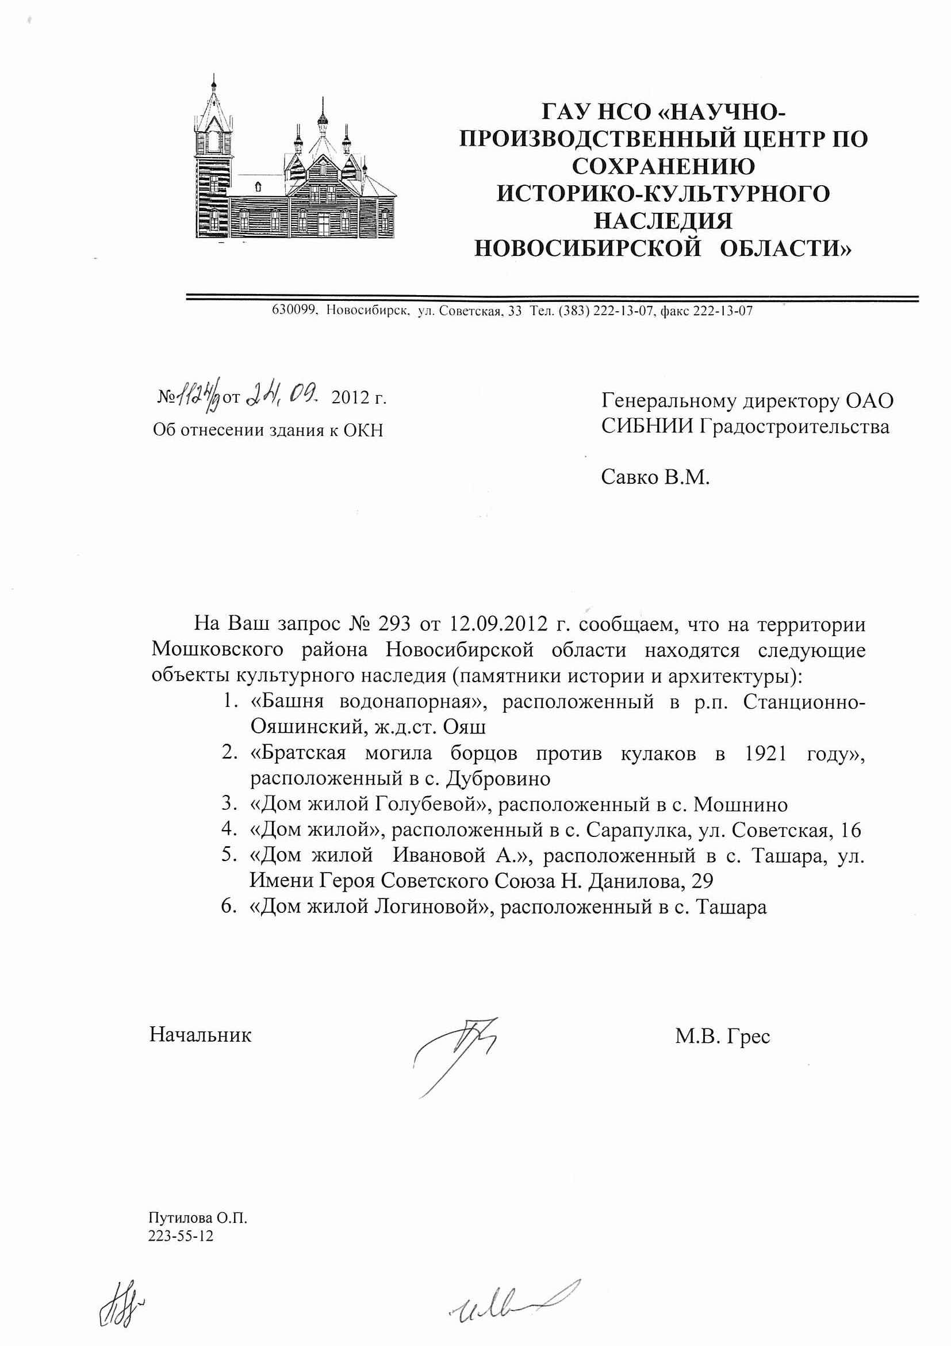

  - Письмо ГАУ НСО «Научно-производственный центр по сохранению историко-культурного наследия Новосибирской области» № 1067/6 от 03.09.12

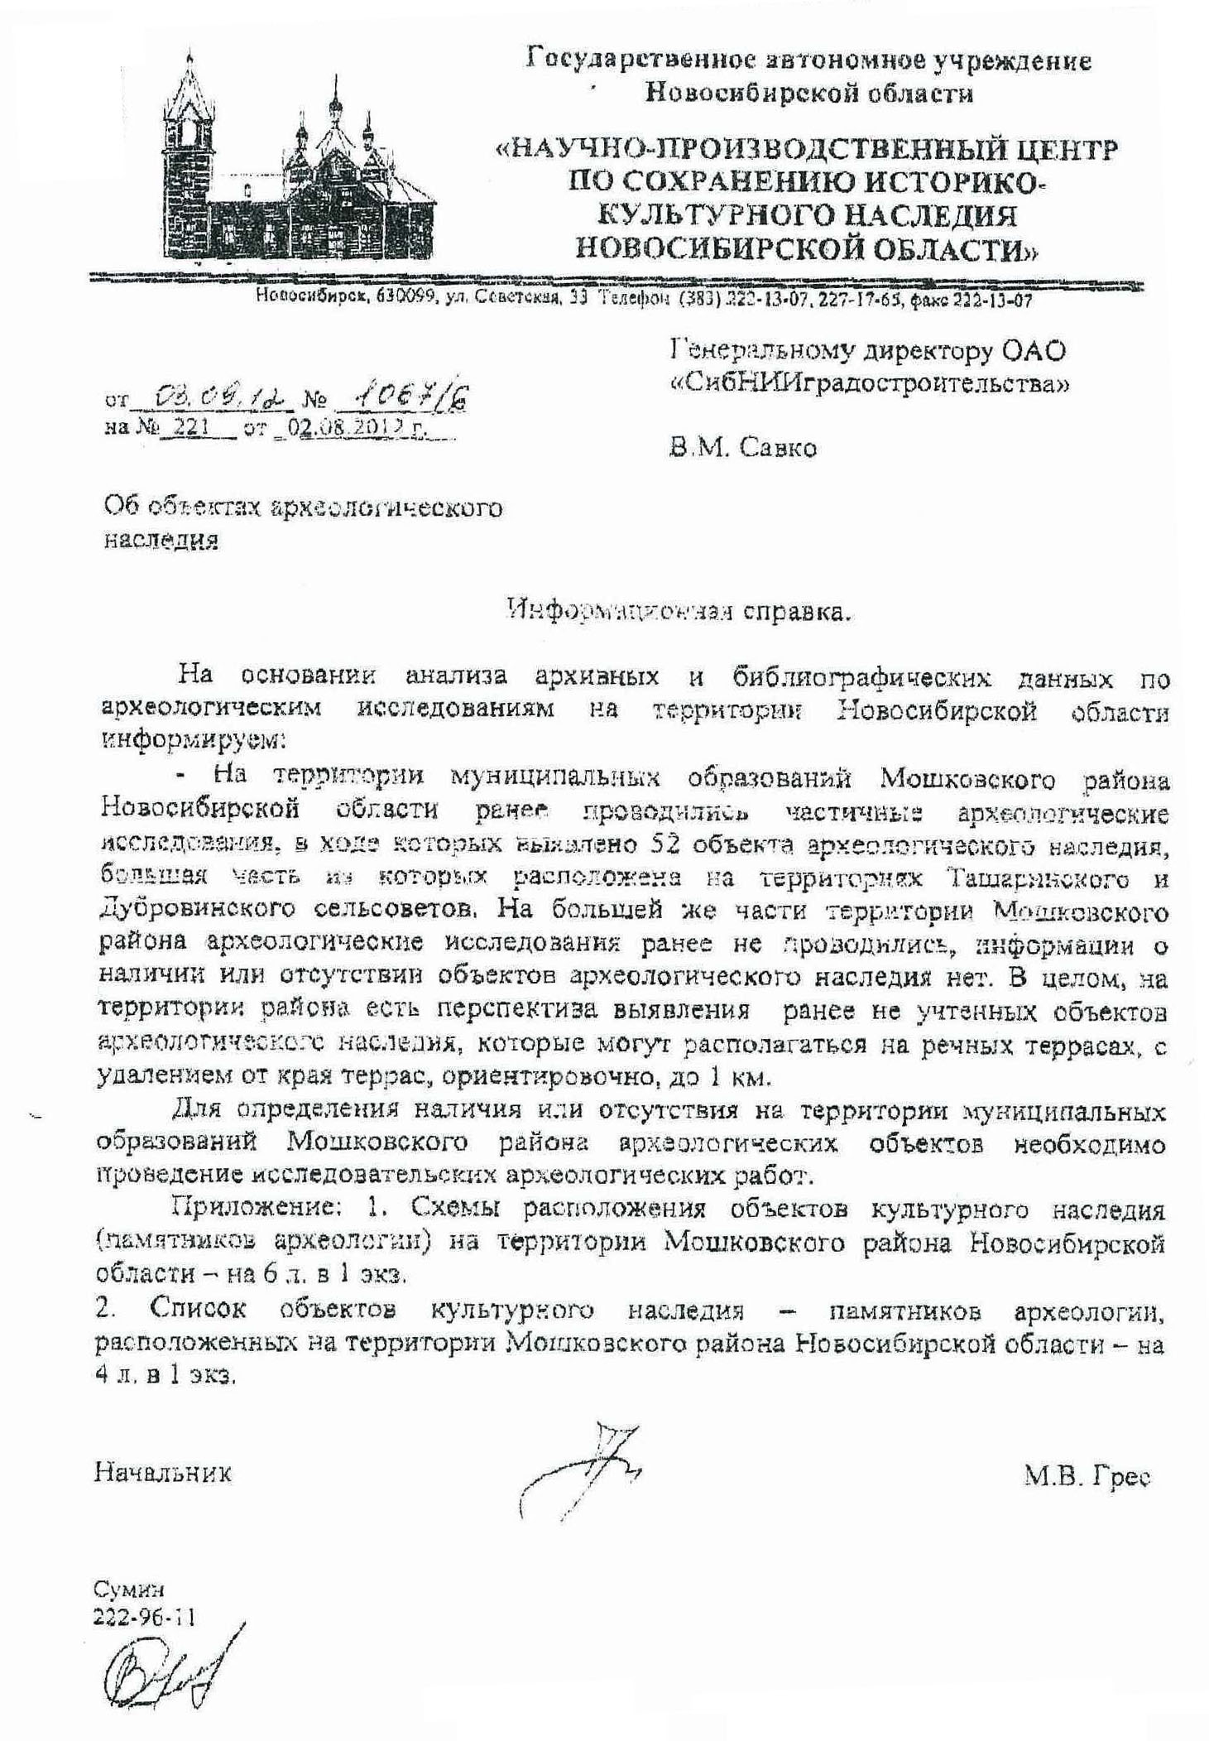
  - Выбор земельного участка под строительство пункта временного хранения твёрдых бытовых отходов в с.Сарапулка.
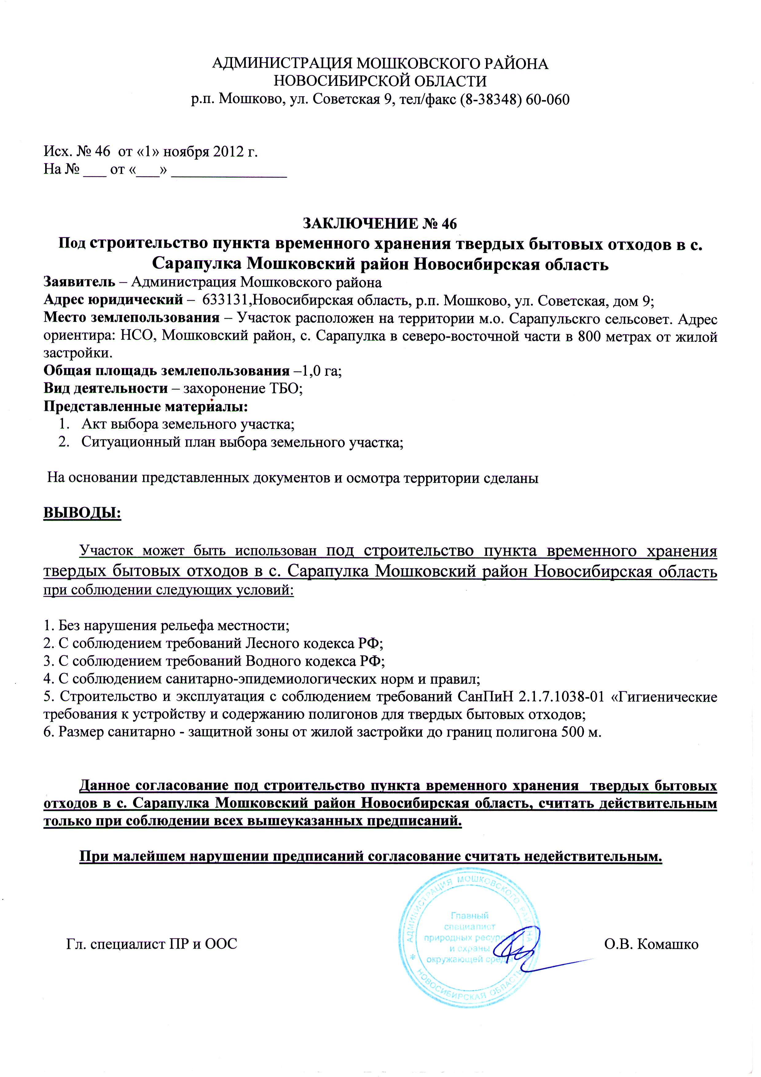
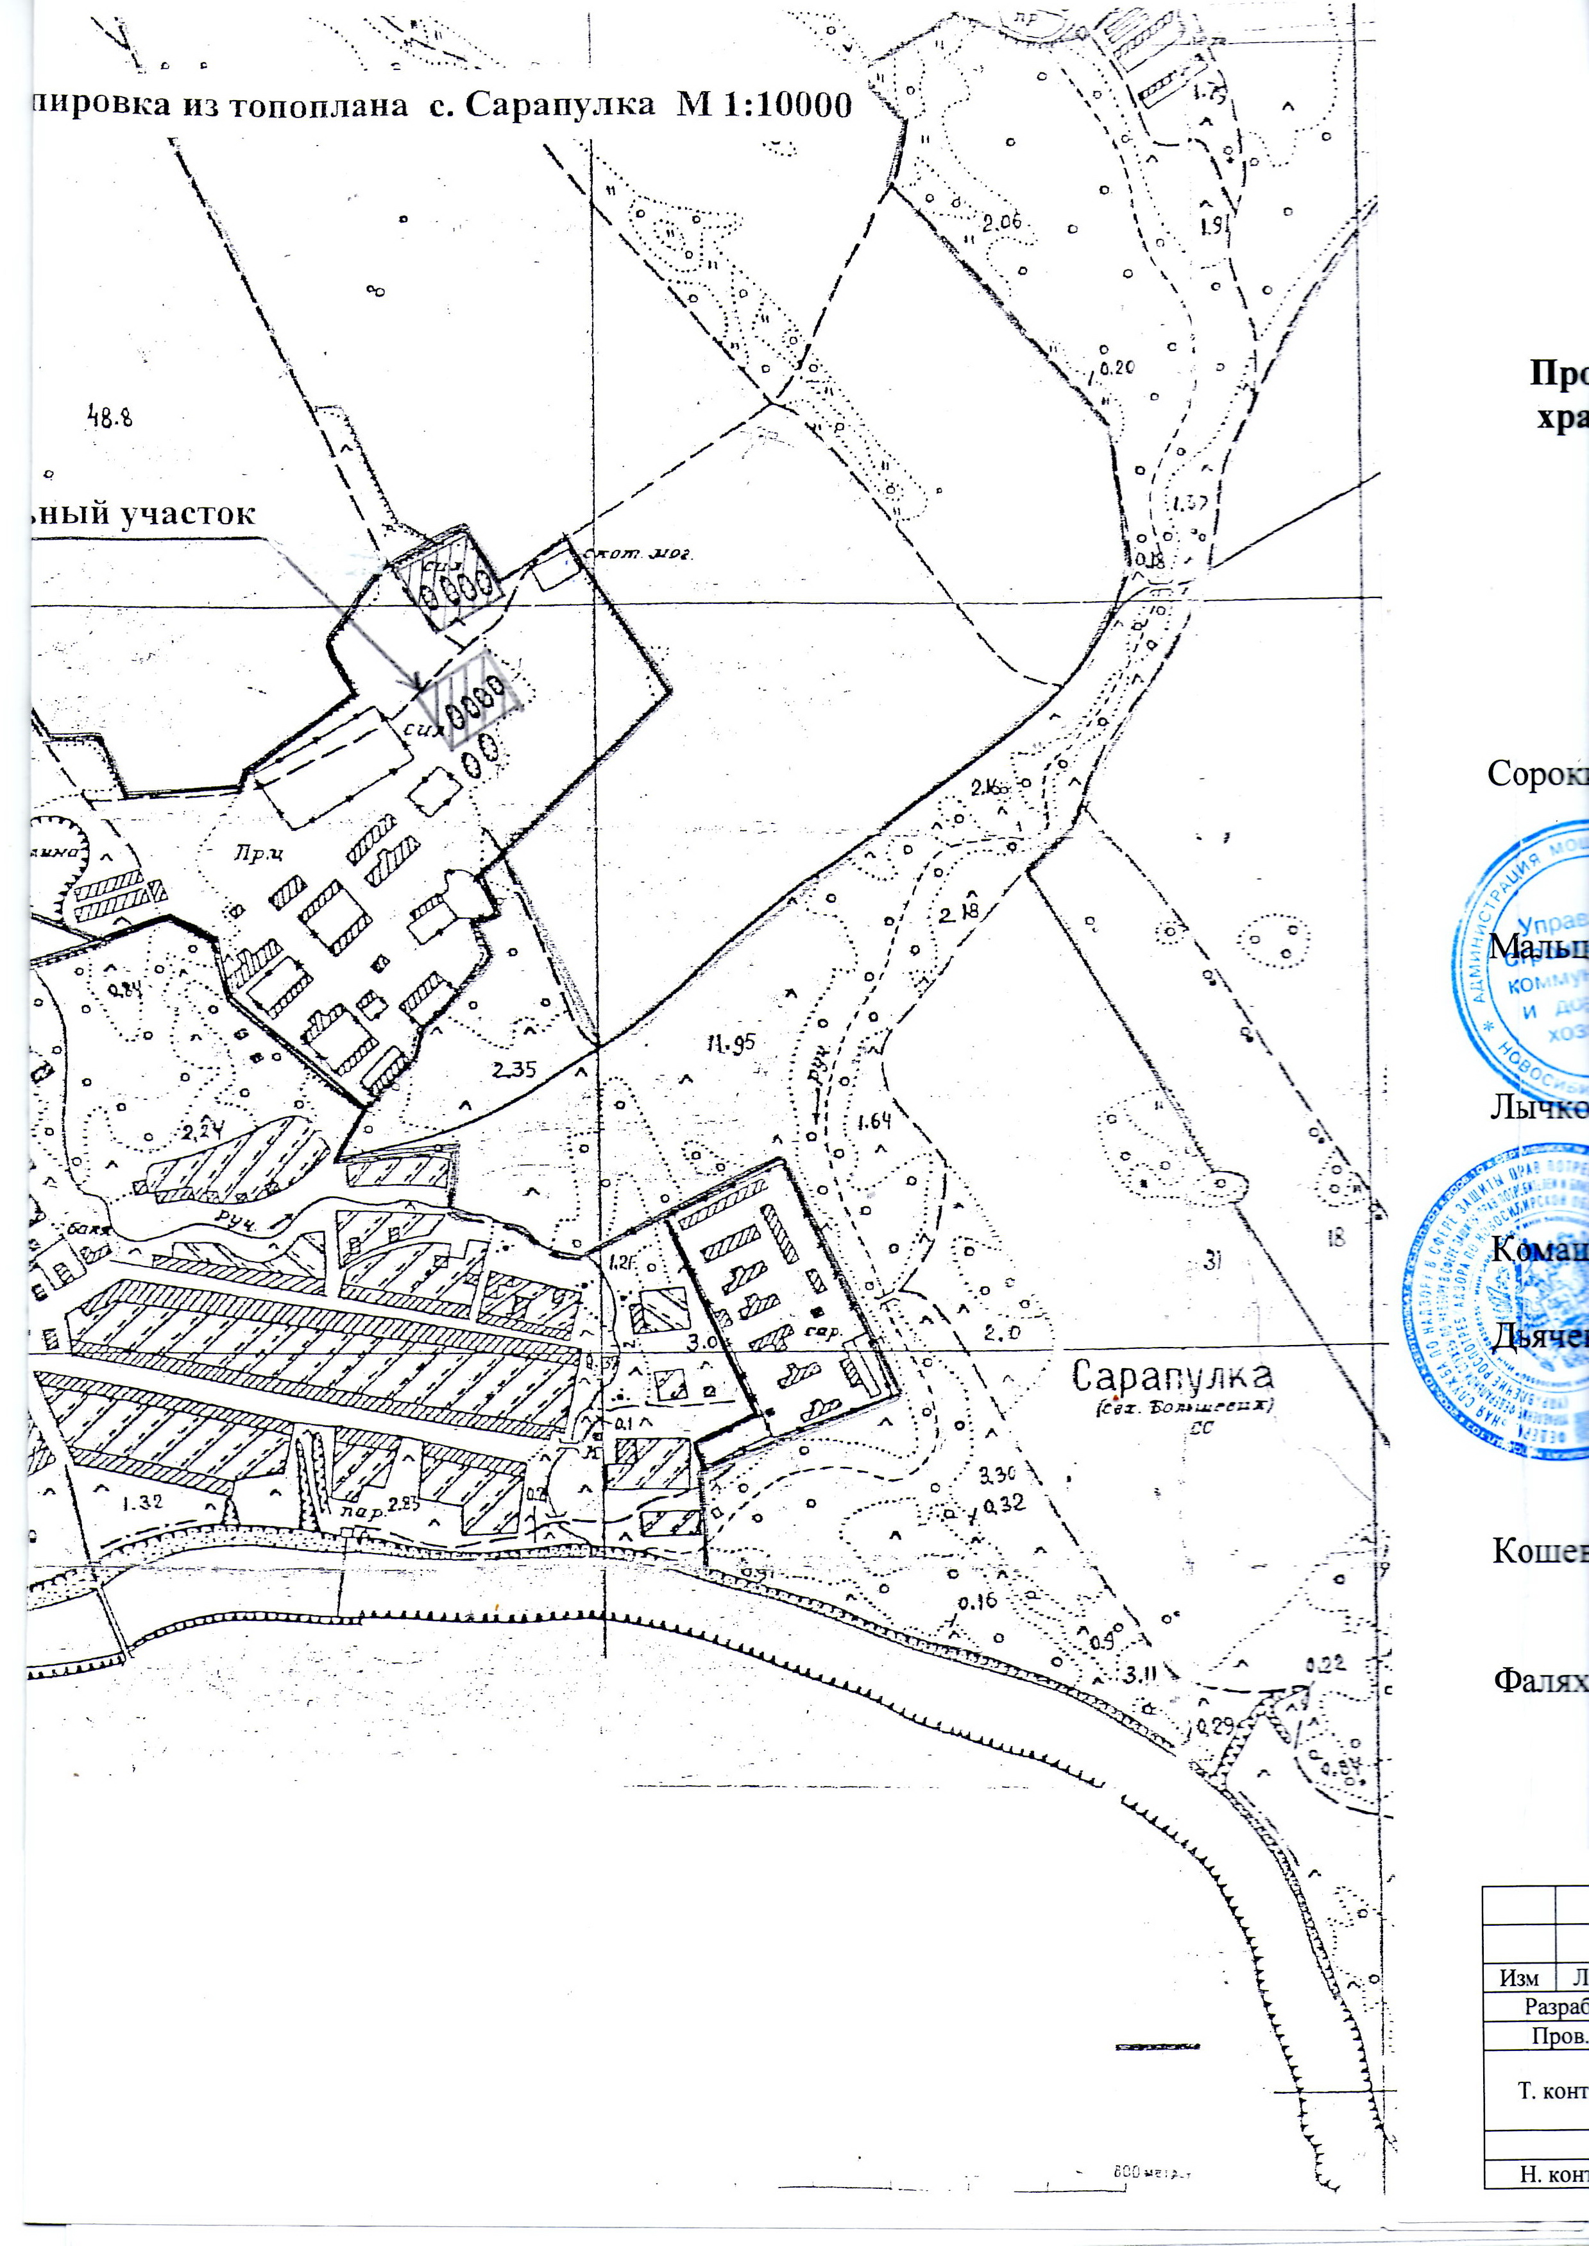
  - Карты проекта, формат А3

См. работы Г.М. Лаппо, И.М.Майергойза, В. Г. Давидовича, В.Л.Глазычева и др.

